**LAPORAN AKHIR**

**KOMPETISI INTERNAL PROGRAM STUDI**

**Tema :**

***Kebencanaan dan Lingkungan***

**Judul :**

**Modifikasi Sistem Sensor dan Struktur Prototype Robot Pendeteksi Api Untuk Deteksi Dini Ancaman Kebakaran**

**TIM**

**Ketua : Dr. Ir. Rhiza S. Sadjad, MSEE NIDN : 0006095706**

**Anggota 1 : Dr. Ir. Andani Ahmad, MT NIDN : 0012126008**

**Anggota 2 : Dr. Indrabayu, ST, MT NIDN : 0016067507**

**Anggota 3 : Ir. Zaenab Muslimin, MT NIDN : 0001026601**

**Anggota 4 : Fitriyanti Mayasari, ST, MT NIDN : 0014078301**

**Anggota 5 : Rahmat Syaifullah NIM : D41109318**



**UNIVERSITAS HASANUDDIN**

**OKTOBER 2014**

**HALAMAN PENGESAHAN**

|  |  |  |  |  |
| --- | --- | --- | --- | --- |
| Judul Penelitian | | | : | Modifikasi Sistem Sensor dan Struktur Prototype Robot Pendeteksi Api untuk Deteksi Dini Ancaman Kebakaran |
| Tema Penelitian | | | : | Kebencanaan dan Lingkungan |
| Ketua Peneliti  a. Nama Lengkap  b. Jenis Kelamin  c. NIP/NIK  d. NIDN  e. Jabatan Fungsional  f. Jabatan Struktural  g. Fakultas/Jurusan  h. Pusat Penelitian  i. Alamat Institusi  j. Telpon/Faks/Email | | | :  :  :  :  :  :  :  :  :  : | Dr. Ir. Rhiza S. Sadjad, MSEE  L / P  195709061982031004  570906006  Lektor Kepala  -  Teknik / Teknik Elektro  Laboratorium Sistem Kendali dan Instrumentasi  Jl. Perintis Kemerdekaan KM. 10 Makassar  0411-590125 / [rhiza@unhas.ac.id](mailto:rhiza@unhas.ac.id) |
|  | | |  |  |
| Waktu Penelitian | | | : | Tahun ke-2 (dua) dari rencana 2 (dua) tahun |
| Biaya Diusulkan ke Unhas  a. Tahun Pertama  b. Tahun Kedua  c. Tahun Ketiga | :  :  : | Rp. 50.000.000,-  Rp. 75.000.000,-  - | | |
| Biaya dari Institusi Lain/Mitra | | | : | - |

|  |  |
| --- | --- |
| Mengetahui,  a.n. Dekan Fak. Teknik  Wakil Dekan I  Dr. Ir. Muhammad Ramli, MT  NIP.196807181993091001 | Makassar, 17 Oktober 2014  Ketua Peneliti,    Dr. Ir. Rhiza S. Sadjad, MSEE  NIP. 195709061982031004 |
| Menyetujui,  Ketua Lembaga Penelitian dan Pengabdian Kepada Masyarakat,  Prof. Dr. Ir. H. Sudirman, M.Pi  NIP. 196412121989031004 | |

**Abstrak**

Kebakaran merupakan suatu musibah besar yang banyak menimbulkan korban jiwa maupun material. Hal ini dapat diakibatkan oleh berbagai sebab, baik pencetus kebakaran itu sendiri maupun minimnya sistem peringatan dini dan lambatnya penanganan musibah. Alat pendeteksi dini kebakaran yang ada saat ini belum bekerja secara optimal dengan beberapa kasus false alarm dan berdampak pada daerah cakupan alat tersebut serta peringatan yang diberikan hanya berada pada sekitaran lokasi kebakaran sehingga untuk lokasi yang sedang tidak terhuni, penanganan kebakaran menjadi sangat lambat.

Penelitian ini merupakan penelitian lanjutan dari penelitian sebelumnya yang bertujuan untuk membuat suatu *prototype* robot yang dapat mendeteksi kebakaran dan memberikan peringatan dini melalui sms, sehingga untuk pengguna yang sedang tidak berada pada daerah terjadinya kebakaran ataupun untuk daerah yang sedang tidak berpenghuni, peringatan ini masih tetap diterima dan akan tetap ada langkah penanganan yang dapat dilakukan. Prototype yang akan dihasilkan juga dirancang untuk dapat memadamkan api pada titik sumber kebakaran.

Penelitian sebelumnya telah menghasilkan prototype robot yang mendetksi kebakaran dan memberikan peringatan dini melalui sms dengan menggunakan Mdoul GSM SIM300 C dengan *Microcontroller* sebagai pengendalinya dan UVTron sebagai sensor yang akan mendeteksi sumber api, akan menghasilkan *Prototype* Robot Pendeteksi Api (RPA) yang akan mendeteksi titik api dan mengirimkan data (SMS) kepada nomer telepon seluler yang telah diprogram, sekaligus akan melakukan tindakan pemadaman pada titik api yang terdeteksi. Dan mengacu pada roadmap penelitian Laboratorium Teknik Kendali, *Robotic Research*, penelitian ini menggunakan Modul GSM SIM300 C.

Hasil penelitian ini telah berhasil menunjukkan Tingkat keberhasilan robot dalam mendetksi sumber api dengan menggunakan sensor UVTron sebesar 97,5 % dengan margin error yang lebih kecil dari robot pemadam api sebelumnya dan tingkat keberhasilan Modul Arduino dan GSM Shield 900 dalam mengirimkan SMS mencapai 97,5%. Meskipun dengan sensor tambahan, efisiensi gerakan dapat diperbaiki. Secara bobot, robot sedikit bertambah bebannya tetapi kemampuan mencari titik api lebih cepat dengan adanya sensor cahaya dan menambah lifetime dari robot tanpa suplai daya langsung dari PLN.

Kata Kunci : *Prototype Robotic Service, Prototype* Robot Pendeteksi Api, Modul GSM SIM300 C, Microcontroller, UVTron

**Abstract**

Fire is a huge disaster and affects many losts for human. It is caused by many things, either the trigger of the fire, the poor standard of the early detection system or the deficient of disaster management. The Existing Fire detection equipment has not worked optimally, it can be seen from its some false alarms and its impact to the range area of the equipment. In addition, the existing equipment only notifies surround the fire area, thus for the uninhabited area, the fire extingusing can be very slow.

The research is a continued research which aims to make a robot prototype for fire detection and early notification through *short message service,* therefore for uninhabited area or an empty area, the detection alert is still received and disaster management can be accomplished. The prototype is also designed to extinguish the fire.

The research has proved the succeed level of the robot prototype on fire detection using UVTron sensor with percentage 97,5% and smaller margin of error than the previous prototype and also the result of Arduino Modul and GSM Shield 900 on sending the sms up to 97,5 %. Although with some additional sensors, the efficiency of the robot movement can be improved. The prototype has a heavier weight than the previous one, but its ability to find the fire source is faster with light sensor and enhance its lifetime with direct supply from the system.

Keywords : *Prototype Robotic Service, Prototype* of Fire Detection Robot, SIM300 C GSM Module, Microcontroller, UVTron

**Daftar Isi**

|  |  |
| --- | --- |
| HALAMAN PENGESAHAN | i |
| Abstrak  Abstract | ii  iii |
| Daftar Isi | iv |
| 1. Latar Belakang | 1 |
| 2. Tujuan dan Sasaran | 2 |
| 3. Landasan Teori  4. Metode Penelitian | 3  24 |
| 5. Pelaksanaan Penelitian  6. Hasil dan Analisis Penelitian  7. Kesimpulan | 28  34  53 |
| Daftar Pustaka | 53 |
|  |  |
|  |  |

**1. Latar Beakang**

Kebakaran adalah bencana yang sering terjadi sejak zaman perdaban manusia. Sering kali kebakaran sudah meluas dan tidak terkendali sebelum akhirnya disadari oleh masyarakat sekitar. Terlebih lagi jika kebakaran terjadi di perkantoran atau pasar yang pada malam hari sudah tidak ada aktifitas kegiatan di dalamnya. Untuk itulah pada setiap tempat/bangunan keramaian dilengkapi dengan *detector early fire warning system* yang biasanya menggunakan *water sprinkle* yang berkerja secara otomatis jika terdeteksi asap atau panas berlebih. Sayangnya teknologi ini kadang memberikan efek negatif pasca pemadaman. Hal ini disebabkan karena sistem ini berkeja secara luas, tidak bersifat local pada titik api atau asap yang terdeteksi. Sehingga perlengkapan yang renatan terhadap air seperti furniture, barang elektronik bahkan dokumen-dokumen penting menjadi rusak karena terkena air.

Selain itu sering juga didapati terjadi *false alarm* dimana asap atau panas berlebih yang dideteksi oleh sensor *Water Sprinkle* menyebabkan aktifnya sistem yang secara otomatis menyebarkan air ke seluruh ruangan. Padahal asap atau panas berlebih tersebut ternyata bukan sumber api yang dapat menyebabkan kebakaran.

Kebakaran pada lokasi yang sedang tidak berpenghuni mengakibatkan lambannya penanganan, karena ketika alat pemadam kebakaran yang ada tidak mampu memadamkan api dan sinyal peringatan hanya menjangkau hingga radius beberapa meter dari lokasi, maka api baru akan terlihat dari kejauhan ketika sudah besar yang artinya kebakaran sudah meluas dan semakin sulit untuk dipadamkan.

Penelitian sebelumnya telah dirancang sebuah prototype robot yang mampu menyelesaikan permasalah di atas. Dengan menggunakan modul GSM SIM300 C dilengkapi Mikrokontroller serta UVTron sebagai sensor, robot ini terbukti telah mampu mendeteksi titik api sekaligus mencoba untuk memadamkan api tersebut. Selain itu robot ini juga langsung memberikan informasi melalui SMS.

Namun dari 3 buah sumber api yang diujikan (lilin, rokok dan percikan api), robot hanya mampu mendeteksi lilin sebagai sumber api. Hal ini disebabkan sensitifitas sensor yang masih perlu diperbaiki. Sehingga penelitian lanjutan dilakukan dengan terlebih dahulu menggunakan sensor keluaran terbaru dengan tingkat sensitifitas yang tinggi. Dari sisi algoritma, prototype yang dihasikan sudah cukup efisien dengan waktu delay yang dapat tertoleransi, namun sangat boros baterai sehingga akan dilakukan modifikasi bentuk maupun dimensi robot menjadi lebih kecil ataupun dilakukan pergantian material yang lebih ringan.

Selain itu dalam perancangan/modifikasi prototype robot pemadam api ini dilakukan dengan membuat miniature ruangan (scenario) sehingga robot dapat mendeteksi seperti keadaan sesungguhnya.

**2. Tujuan dan Sasaran**

Penelitian ini bertujuan untuk menyempurnakan prototype robot sebelumnya yang terdiri dari sistem pendeteksian, peringatan baik jarak dekat maupun jarak jauh melalui sms dan sekaligus memadamkan api secara cepat, tepat dan optimal dan menghasilakn sebuah prototype robot pemadaman api yang terdiri dari sub sistem yang merupakan penyempurnaan dari penelitian sebelumnya.

Adapun tujuan khusus dari penelitian ini :

* Mendapatkan sensor terbaik dalam pendeteksian dini kebakaran dengan tingkat sensitifitas yang tinggi
* Mendapatkan rancangan mekanik robot yang optimal
* Memperoleh rancangan pengendali/Mikrokontroller dan memanfaatkan fasilitas sms pada Modul GSM SIM300 C
* Merancang sistem prototype robot pemadam api sebagai suatu kesatuan sistem.

Dan Sasaran dari penelitian ini adalah :

* Prototype robot ini diharapkan mendapat paten dan menjadi model untuk Robot Pemadam Api (RPA) yang dapat dipabrikasi dan diterapkan secara langsung dalam skala besar seperti pada industri, perkantoran, hotel, dll ataupun berskala kecil seperti pertokoan ataupun perumahan yang rawan akan ancaman kebakaran.
* Prototipe robot ini nantinya akan menghasilkan publikasi-publikasi yang dapat dijadikan acuan referensi dan dapat menjadi basis untuk pengembangan robot aplikatif baik pada robotika servis ataupun robotika industri

**3. Landasan Teori**

Pada bagian ini akan dibahas tentang teori yang menunjang proses perancangan dari deteksi dini ancaman kebakaran pada robot pendeteksi api, antara lain pengenalan jaringan *Global System for Mobile Communication* (GSM), pengenalan mikrokontroler yang digunakan, pengenalan modul GSM yang digunakan, bahasa pemrograman C, sensor, serta teori dasar alat-alat pendukung lainnya.

**3.1 Global System for Mobile Communication (GSM)**

*Global system for mobile communication* (GSM) merupakan standar yang diterima secara global untuk komunikasi selular digital. GSM adalah nama group standardisasi yang dibentuk pada tahun 1982 untuk menghasilkan standar telepon bergerak di Eropa dan digunakan sebagai formula spesifikasi sistem selular radio bergerak yang bekerja pada frekuensi 900 Mhz.

GSM adalah telekomunikasi bergerak dengan menggunakan sistem seluler digital. Sistem Telekomunikasi Bergerak dapat dibagi menjadi dua bagian, yaitu:

Sistem Telekomunikasi Bergerak non seluler, merupakan sistem telekomunikasi bergerak yang memiliki daerah cakupan yang sangat luas dan Sistem Telekomunikasi Bergerak seluler, merupakan sistem telekomunikasi bergerak dimana daerah cakupannya dibagi atas daerah–daerah yang lebih kecil (sel), dan masing–masing sel tersebut menggunakan stasiun sendiri yang bernama BTS (BaseTranceiver System).

GSM menspesifikasikan fungsi-fungsi dan antarmuka yang diperlukan secara detail bukan mengarah ke perangkat keras yang digunakan. Jaringan GSM dibagi menjadi tiga sistem utama, yaitu : sistem switching **(SS)**, sistem base station **(BSS)**, dan sistem operasi dan support **(OSS)**. Elemen dasar jaringan GSM di tunjukkan pada Gambar 1 berikut.



Gambar 1. Elemen Jaringan GSM

**3.2 Short Message Service (SMS)**

*Short Message Service (SMS)* adalah kemampuan untuk mengirim dan menerima pesan *alphanumeric* (teks) antar telepon selular. Setiap SMS dibatasi hanya sampai 160 karakter saja, tetapi 160 karakter tersebut adalah huruf latin, sedangkan untuk karakter non latin seperti karakter Arab atau Cina, SMS dibatasi hanya sampai 70 karakter saja.

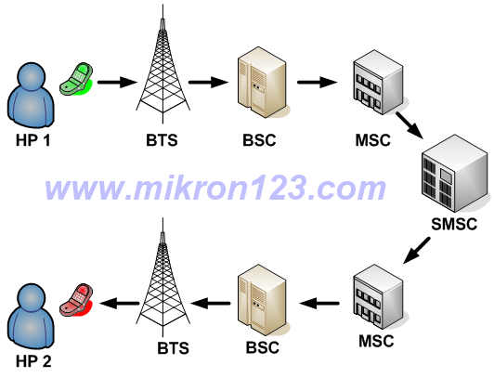Adapun alur pengiriman SMS pada standar teknologi GSM dapat dilihat pada Gambar 2.2 berikut:

Gambar 2. Alur pengiriman SMS pada GSM

Keterangan:

* BTS - Base Transceiver Station
* BSC - Base Station Controller
* MSC - Mobile Switching Center
* SMSC - Short Message Service Center

  Ketika pengguna mengirim SMS, maka pesan dikirim ke MSC melalui jaringan selular yang tersedia yang meliputi tower BTS yang sedang meng-handle komunikasi pengguna, lalu ke BSC, kemudian sampai ke MSC. MSC kemudian mem-forward lagi SMS ke SMSC untuk disimpan. SMSC kemudian mengecek (lewat HLR - Home Location Register) untuk mengetahui apakah handphone tujuan sedang aktif dan dimanakah handphone tujuan tersebut. Jika handphone sedang tidak aktif maka pesan tetap disimpan di SMSC itu sendiri, menunggu MSC memberitahukan bahwa handphone sudah aktif kembali untuk kemudian SMS dikirim dengan batas maksimum waktu tunggu yaitu validity period dari pesan SMS itu sendiri. Jika handphone tujuan aktif maka pesan disampaikan MSC lewat jaringan yang sedang meng-handle penerima (BSC dan BTS) [5].

SMS adalah fasilitas yang dimiliki oleh jaringan GSM (Global System For

Mobile Communication). Format SMS yang dipakaioleh produsen MS (Mobile Station) adalah Protocol Data Unit (PDU). FormatPDU akan mengubah kode ASCII (7 bit) menjadi bentuk byte PDU (8 bit) pada saatpengiriman data dan akan diubah kembali menjadi kode ASCII pada saat penerimaan olehMS. Proses pengiriman SMS yang menggunakan kanal kontrol (kanal signaling) dibagi menjadi dua tipe, yaitu SMS Point to Point dan SMS Broadcast

Sebenarnya, di dalam kebanyakan handphone dan modem GSM/CDMA terdapat suatu komponen wireless modem atau engine yang dapat diperintah antara lain untuk mengirim suatu pesan SMS dengan protokol tertentu. Standar perintah tersebut dikenal sebagai AT-Command, sedangkan protokolnya disebut sebagai PDU (Protokol Data Unit). Melalui AT-Command dan PDU inilah kita dapat membuat komputer atau mikrokontroler dapat mengirim atau menerima SMS secara otomatis berdasarkan program yang kita buat.

**3.3 AT Command**

*AT Command* adalah perintah-perintah yang digunakan pada telepon selular. *AT Command* dari tiap-tiap telepon selular (khususnya yang berbeda merk atau pembuatnya) bisa berbeda-beda, tapi pada dasarnya sama.

**3.3.1 AT Command untuk Komunikasi Port**

*AT Command* sebenarnya hampir sama denganperintah >*(prompt)* pada DOS (*Disk Operating System).* Perintah-perintah yang dimasukkan ke *port* dimulai dengan kata *AT***,** lalu kemudian diikuti oleh karakter lainnya yang mempunyai fungsi-fungsi unik. Contohnya: perintah *ATEI* digunakan untuk mengetahui status *port.* Bila status *port* dalam keadaan siap, maka respon keluaran adalah ‘OK’ .

**3.3.2 AT Command untuk Pemilihan SMS *Storage***

*AT Command* yang digunakan untuk pemilihan SMS storage adalah *AT+CPMS=##,* di mana beberapa alternatif dari *##* adalah:

* ME (Mobile Equipment)

Pemilihan memori handphone sbagai SMS *storage*

* SM (SIM Card)

Pemilihan *SIM Card* sebagai SMS *storage*

**3.3.3 AT Command untuk SMS**

Beberapa *AT Command* yang penting dan sering digunakan untuk SMS adalah sebagai berikut:

1. *AT+CMGS=n*

Digunakan untuk mengirim SMS.

n=jumlah pasangan heksa PDU SMS dimulai setelah nomor *SMS-Centre.*

1. *AT+CMGL=n*

Digunakan untuk memeriksa SMS.

* n=0 adalah untuk memeriksa SMS baru di *inbox*
* n=1 adalah untuk memeriksa SMS lama di *inbox*
* n=2 adalah untuk memeriksa SMS *unsent* di *outbox*
* n=3 adalah untuk memeriksa SMS *sent* di *outbox*
* n=4 adalah untuk memeriksa semua SMS

1. *AT+CMGD=n*

Digunakan untuk menghapus SMS.

n=nomor referensi SMS yang akan dihapus.

**3.4 PDU (Protocol Data Unit)**

Di balik tampilan menu message pada ponsel sebenarnya ada PDU (Protocol Data Unit) yang bertugas mengkodekan data ke atau dari SMS-Center sehingga isi SMS dapat dibaca oleh pengguna. Sebenarbya, beberapa jenis *handphone* sudah mendukung mode teks. Tetapi baik mode teks atau mode PDU dasar komunikasinya tetap menggunakan PDU. Dengan kata lain saat kita mengirimkan SMS maka data yang dikirimkan *handphone* ke SMSC masih dalam bentuk PDU. Dari SMSC ke *handphone* penerima juga dalam bentuk PDU, data PDU selanjutnya dikonversi ke ASCII oleh *handphone*.

PDU berisi bilangan-bilangan heksadesimal yang mencerminkan bahasa I/O. PDU terdiri atas beberapa Header. Header untuk mengirim SMS ke SMS-Center berbeda dengan SMS yang diterima dari SMS-Center.

**3.4.1 PDU untuk Mengirim SMS ke SMS-Centre**

PDU untuk mengirim SMS ke *SMS-Centre* terdiri atas delapan *header*sebagai berikut:

1. Nomor *SMS-Centre*

Header pertama ini terbagi atas tiga *subheader,* yaitu:

* Jumlah pasangan heksadesimal *SMS-Centre* dalam bilangan heksa.
* *National/International Code* (untuk *National,* kode *subheader-*nya adalah 81, sedangkan untuk *International,* kode *subheader-*nya adalah 91).
* Nomor *SMS-Centre-*nya sendiri, dalam pasangan heksa yang dibalik-balik. Jika tertinggal satu angka heksa yang tidak memiliki pasangan, maka angka tersebut akan dipasangkan dengan huruf F di depannya.

Pada tabel 1. akan dijelaskan tentang penulisan format nomor SMS-Centre.

Tabel 1. Penjelasan Nomor SMS-Centre

|  |  |  |
| --- | --- | --- |
| *Octet* | Keterangan | Nilai |
| Len | Panjang informasi SMSC dalam *octet* | 00 |
| *Type of number* | *Type of address* dari SMSC 81 h= *local format*91h = *international format* | <*none*> |
| *BCD Digits* | Nomor SMSC, jika panjangnya ganjil, pada akhir karakter tambahkan OF *hexa* | <*none*> |

Sedangkan pada tabel 2. berikut merupakan contoh penulisan nomor SMSC untuk masing-masing operator yang ada di Indonesia.

Tabel 2. Nomor SMSC Dalam Format PDU

|  |  |  |
| --- | --- | --- |
| Operator | Nomor SMSC | Format dalam PDU |
| Satelindo | 62816124 | 05 91 26 18 16 42 |
| Exelcomindo | 62818445009 | 07 91 26 18 48 54 00 F9 |
| Telkomsel | 6281100000 | 06 91 26 18 01 00 00 |
| IM3 | 62855000000 | 05 91 26 58 05 00 00 F0 |

1. Tipe SMS

Untuk mengirim SMS *(SEND)* tipe SMS = 1. Jadi bilangan heksanya adalah 01.

1. Nomor Referensi SMS

Nomor referensi ini dibiarkan 0 dulu, jadi bilangan heksanya adalah 00. Nantinya akan diberikan nomor referensi secara otomatis oleh telepon selular.

1. Nomor Ponsel Penerima

Sama seperti cara menulis PDU *header* untuk *SMS-Centre, header* ini juga terbagi atas tiga *subheader,* yaitu[6]:

* Jumlah bilangan desimal nomor ponsel yang dituju dalam bilangan heksa.
* *National/International Code* (untuk *national,* kode *subheader-nya* adalah 81, sedangkan untuk *International,* kode *subheader-*nya adalah 91).
* Nomor ponsel yang dituju, dalam pasangan heksa yang dibalik-balik. Jika tertinggal satu angka heksa yang tidak memiliki pasangan, maka angka tersebut akan dipasangkan dengan huruf F di depannya

1. Bentuk SMS

Bentuk SMS ini antara lain adalah:

* 0. Jadi bilangan heksanya adalah 00, yang menandakan bahwa karakter dikirim sebagai SMS.
* 1. Jadi bilangan heksanya adalah 01, yang menandakan bahwa karakter dikirim sebagai *telex*.
* 2. Jadi bilangan heksanya adalah 02, yang menandakan bahwa karakter dikirim sebagai *fax*.

1. Skema Enkoding data I/O

Skema enkoding data I/O ini ada dua macam, yaitu:

* Skema 7 bit

Ditandai dengan angka 0. Jadi bilangan heksanya adalah 00.

* Skema 8 bit

Ditandai dengan angka lebih besar dari 0.

Kebanyakan telepon selular yang ada sekarang menggunakan skema 7.

1. Jangka Waktu sebelum SMS *Expired*

Bagian ini bisa diberikan, bisa tidak. Bila tidak memberikan bagian ini maka dianggap tidak ada batas wakti berlakunya SMS. Sedangkan bila memberikan suatu bilangan integer yang kemudian diubah ke pasangan heksa tertentu, bilangan yang diberikan tersebut akan mewakili jumlah waktu validitas SMS tersebut.

Berikut ini adalah rumus untuk menghitung jangka waktu validitas SMS:

Tabel 3. Jangka Waktu Validitas SMS

|  |  |
| --- | --- |
| Integer (INT) | Jangka Waktu Validitas SMS |
| 0-143 | (INT + 1) x 5 menit (berarti: 5 menit s/d 12 jam) |
| 144-167 | 12 jam + ((INT – 145) x 30 menit) |
| *168-196* | (INT – 166) x 1 hari |
| *197-255* | (INT - 192) x 1 minggu |

Supaya SMS yang dikirim pasti sampai ke penerima, maka sebaiknya bagian ini tidak usah diberikan.

1. Isi SMS

Header ini terdiri atas dua *subheader,* yaitu:

* Panjang isi (jumlah huruf dari isi)
* Isi berupa pasangan bilangan heksa

Ada dua langkah yang harus kita lakukan untuk mengkonversikan isi SMS, yaitu:

* Mengubahnya menjadi kode 7 bit (mengubah kode ASCII karakternya menjadi bilangan biner 7 bit)
* Mengubah kode 7 bit tadi menjadi 8 bit, yang diwakili oleh pasangan heksa (menambahkan bit *dummy* ‘0’ sebanyak jumlah hurufnya)

**3.4.2 PDU untuk SMS yang diterima dari SMS-Centre**

PDU untuk SMS yang diterima dari *SMS-Centre* juga terdiri atas delapan *header*seperti PDU intuk mengirim SMS. Kebanyakan *header-header* tersebut sama seperti *header-header* dalam PDU untuk mengirim SMS hanya terdapat sedikit perbedaan.

Kedelapan *header* tersebut adalah sebagai berikut:

1. Nomor *SMS-Centre*
2. Tipe SMS, untuk SMS terima (RECEIVE) tipe SMS = 4. Jadi bilangan heksanya adalah 04.
3. Nomor Ponsel Pengirim
4. Bentuk SMS
5. Skema Enkoding Data I/O
6. Tanggal dan Waktu SMS di-*stamp* di *SMS-Centre*

Diwakili oleh 12 bilangan heksa (6 pasangan) yang berarti : yy/mm/dd hh:mm:ss. Contoh: 207022512380 berarti tanggal 02/07/22 (22 Juli 2002), dan waktunya 15:32:08.

1. Jangka Waktu sebelum SMS *Expired*
2. Isi SMS

**3.5 Mikrokontroler**

Mikrokontroler adalah komponen [elektronika](http://ahmadnaziq.blogspot.com/search/label/Elektronika) yang didalamnya terkandung sistem interkoneksi antara Mikroprosesor, RAM, ROM, I/O interface, dan beberapa peripheral. Mikrokontroler disebut juga On-chip-Peripheral.

Mikrokontroler AVR (*Alf and Vegard’s Risc processor*) memiliki arsitektur 8 bit,dimana semua instruksi dikemas dalam kode 16-*bit* dan sebagian besar instruksi dieksekusi dalam 1 siklus *clock.* Secara umumAVR dapat dikelompokan ke dalam 4 kelas, yaitu keluarga ATtiny, AT90Sxx, keluarga ATMega dan AT86RFxx. Pada dasarnya yang membedakan masing-masing adalah kapasitas memori, peripheral dan fungsinya. Dari segi arsitektur dan instruksi yang digunakan hampir sama. Pada Tugas Akhir ini digunakan dua mikrokontroler, yaitu ATMega 128 dan Arduino Mega2560

**3.5.1 Arduino Mega2560**

Arduino Mega 2560 adalah merupakan board mikrokontroler berbasis ATMega2560. Modul ini memiliki 54 digital input/output di mana 14 digunakan untuk PWM output dan 16 digunakan sebagai analog input, 4 untuk UART, 16 MHz osilator kristal, koneksi USB, power jack, ICSP Header, dan tombol reset.Modul ini memiliki segalanya yang dibutuhkan untuk memrogram mikrokontroler seperti kabel USB dan sumber daya melalui Adaptor ataupun battery. Board Arduino Mega 2560 memiliki fitur-fitur baru sebagai berikut : 1,0 pinout: tambah SDA dan SCL pin yang dekat ke pin aref dan dua pin baru lainnya ditempatkan dekat ke pin RESET, dengan IO REF yang memungkinkan sebagai buffer untuk beradaptasi dengan tegangan yang disediakan dari board sistem. Pengembangannya, sistem akan lebih kompatibel dengan Prosesor yang menggunakan AVR, yang beroperasi dengan 5V dan dengan Arduino Karena yang beroperasi dengan 3.3V. Yang kedua adalah pin tidak terhubung, yang disediakan untuk tujuan pengembangannya.

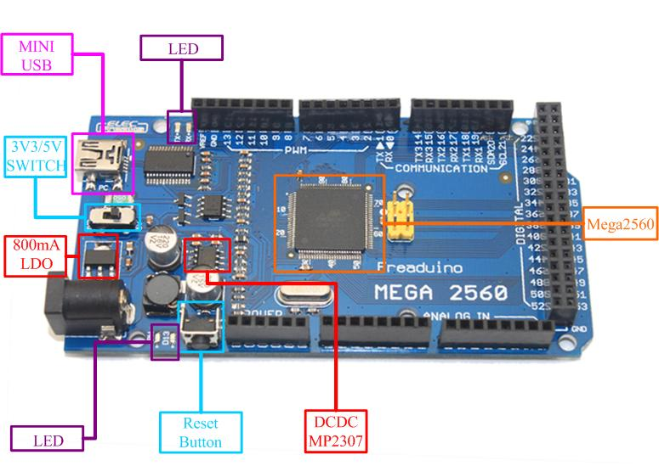

Gambar 3. Arduino Mega2560

Deskripsi Arduio Mega2560 :

Tabel 4. Deskripsi Arduino Mega2560

|  |  |
| --- | --- |
| Mikrokontroller | Atmega2560 |
| Operasi Voltage | 5V |
| Input Voltage | 7-12 V (Rekomendasi) |
| Input Voltage | 6-20 V (limits) |
| I/O | 54 pin (14 pin untuk PWM) |
| Arus | 40 mA |
| Flash Memory | 256KB |
| Bootloader SRAM | 8 KB |
| EEPROM | 4 KB |
| Kecepatan | 16 Mhz |

Uno Arduino dapat diaktifkan melalui koneksi USB atau dengan catu daya eksternal. Sumber listrik dipilih secara otomatis. Eksternal (non-USB) daya dapat datang baik dari AC-DC adaptor atau baterai. Adaptor ini dapat dihubngkan dengan cara menghubungkan plug pusat-positif 2.1mm ke dalam board colokan listrik. Lead dari baterai dapat dimasukkan ke dalam header pin Gnd dan Vin dari konektro power

Board dapat beroperasi pada pasokan daya 6 – 20 volt. Jika diberikan dengan kurang dari 7V, bagaimanapun, pin 5V dapat menyuplai kurang dari 5 volt dan board mungkin tidak stabil. Jika menggunakan lebih dari 12V, regulator tegangan bisa panas dan merusak board. Rentang yang dianjurkan adalah 7-12 volt.

Pin catu daya adalah sebagai berikut :

* VIN. Tegangan input ke board Arduino ketika menggunakan sumber daya eksternal (sebagai lawan dari 5 volt dari koneksi USB atau sumber daya lainnya diatur). Anda dapat menyediakan tegangan melalui pin ini, atau jika memasok tegangan melalui colokan listrik mengaksesnya melalui pin ini.
* 5V. Catu daya diatur digunakan untuk daya mikrokontroler dan komponen lainnya di board. Hal ini dapat terjadi baik dari VIN melalui regulator on-board, atau diberikan oleh USB.
* 3,3 volt pasokan yang dihasilkan oleh regulator on-board, menarik arus maksimum adalah 50mA.
* GND

Masing-masing dari 54 pin digital pada Mega dapat digunakan sebagai input atau output, menggunakan fungsi pinMode(), digitalWrite(), dan digitalRead(). Mereka beroperasi di 5 volt. Setiap pin dapat memberikan atau menerima maksimum 40 mA dan memiliki resistor pull-up internal dari 20-50 KΩ. Selain itu, beberapa pin memiliki fungsi khusus:

* Serial: 0 (RX) dan 1 (TX). Digunakan untuk menerima (RX) dan mengirimkan (TX) data TTL serial. Pin ini terhubung ke pin yang sesuai dari chip Atmega16U2 USB-to-Serial TTL.
* Eksternal Interupsi: 2 dan 3. Pin ini dapat dikonfigurasi untuk memicu interupsi pada nilai yang rendah, tepi naik atau jatuh, atau perubahan nilai. Lihat attachInterrupt () fungsi untuk rincian.
* PWM: 3, 5, 6, 9, 10, dan 11. Menyediakan 8-bit output PWM dengan analogWrite () fungsi.
* SPI: 10 (SS), 11 (mosi), 12 (MISO), 13 (SCK). Pin ini mendukung komunikasi SPI menggunakan perpustakaan SPI.
* LED: 13. Ada built-in LED terhubung ke pin digital 13. Ketika pin adalah nilai TINGGI, LED menyala, ketika pin adalah RENDAH, itu off.

Arduino Mega memiliki sejumlah fasilitas untuk berkomunikasi dengan komputer, Arduino lain, atau mikrokontroler lain. Atmega2560 ini menyediakan UART TTL (5V) komunikasi serial, yang tersedia pada pin digital 0 (RX) dan 1 (TX). Sebuah ATmega16U2 pada saluran board ini komunikasi serial melalui USB dan muncul sebagai com port virtual untuk perangkat lunak pada komputer. Firmware Arduino menggunakan USB driver standar COM, dan tidak ada driver eksternal yang dibutuhkan.Namun, pada Windows, file. Inf diperlukan. Perangkat lunak Arduino termasuk monitor serial yang memungkinkan data sederhana yang akan dikirim ke board Arduino. RX dan TX LED di board akan berkedip ketika data sedang dikirim melalui chip USB-to-serial dan koneksi USB ke komputer. Atmega2560 ini juga mendukung komunikasi I2C (TWI) dan SPI. Fungsi ini digunakan untuk melakukan komunikasi inteface pada sistem.

Programming

* Arduino Mega dapat diprogram dengan perangkat lunak Arduino.Pilih Arduino Mega dari Tool lalu sesuaikan dengan mikrokontroler yang digunakan. Para Atmega2560 padaArduino Mega memiliki bootloader yang memungkinkan Anda untuk meng-upload program baru untuk itu tanpa menggunakan programmer hardware eksternal. Ini berkomunikasi menggunakan protokol dari bahas C. Sistem dapat menggunakan perangkat lunak FLIP Atmel (Windows) atau programmer DFU (Mac OS X dan Linux) untuk memuat firmware baru. Atau Anda dapat menggunakan header ISP dengan programmer eksternal .
* Perangkat Lunak (Arduino IDE)
* Lingkungan open-source Arduino memudahkan untuk menulis kode dan meng-upload ke board Arduino. Ini berjalan pada Windows, Mac OS X, dan Linux. Berdasarkan Pengolahan, avr-gcc, dan perangkat lunak sumber terbuka lainnya.

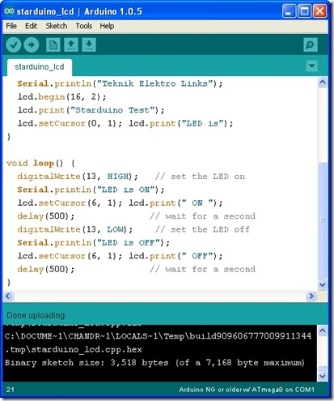

Gambar 4. Arduino IDE

**3.5.2 Mikrokontroler ATMega 128**

Mikrokontroler ATMega 128 juga merupakan mikrokontroler AVR,. Mikrokontroler ATMega128 adalah salah satu dari keluargaATmega dengan populasi pengguna cukupbesar. Memiliki memori flash 128k dan 64jalur input output, serta dilengkapi denganADC 8 kanal dengan resolusi 10-bit dan 6kanal PWM. Sebuah chip dengan fiturcukup lengkap untuk mendukung beragam aplikasi. Mikrokontroler AVR Atmega 128 sudah dilengkapi dengan built-in USB ISPprogrammer, sehingga pemrograman dapat dilakukan dengan mudah, cukup denganmenghubungkan kabel USB ke komputer.

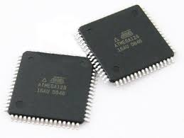Adapun gambar dari Mikrokontroler ATMega 128 adalah sebagai berikut.

Gambar 5. Mikrokontroler ATMega 128

**3.6 SIM900 GSM/GPRS shield**

SIM908 GSM/GPRS Shield merupakan modul GSM untuk Arduino yang berperan untuk melakukan fungsi pengiriman SMS. Modul ini menggunakan protokol komunikasi UART dalam berkomunikasi data dengan Arduino. Modul mempunyai 8 pin yang dapat digunakan untuk di gabungkan dengan arduino (pin 0 sampai pin 7) akan dipakai 2 pin sebagai pin RX dan TX yang akan digunakan pada komunikasi UART dengan Arduino. Pada sistem ini, pin yang dipakai sebagai RX adalah pin 4 sedangkan pin yang dipakai sebagai TX adalah pin 5. Salah satu cara untuk mangaktifkan power modul GSM adalah memberi HIGH/positif pulse selama 1000 ms pada pin 9 Arduino Mega2560 R3, demikian juga menonaktifkan power modul GSM adalah HIGH/positif pulse selama 1000 ms pada pin 9 Arduino UNO R3.

**3.7 Bahasa C**

Bahasa pemrograman C merupakan salah satu [bahasa pemrograman](http://id.wikipedia.org/wiki/Bahasa_pemrograman)[komputer](http://id.wikipedia.org/wiki/Komputer) yang dibuat pada tahun 1972 oleh Dennis Ritchie untuk [Sistem Operasi](http://id.wikipedia.org/wiki/Sistem_Operasi)[Unix](http://id.wikipedia.org/wiki/Unix) di Bell Telephone Laboratories. Meskipun C dibuat untuk memprogram sistem dan jaringan komputer namun bahasa ini juga sering digunakan dalam mengembangkan software aplikasi. C juga banyak dipakai oleh berbagai jenis platform sistem operasi dan arsitektur komputer, bahkan terdapat beberepa compiler yang sangat populer telah tersedia.

Program Bahasa C tidak mengenal aturan penulisan di kolom tertentu, jadi bisa dimulaidarikolom manapun. Namun demikian, untuk mempermudah pembacaan programdan untukkeperluan dokumentasi, sebaiknya penulisan bahasa C diatur sedemikian rupasehingga mudahdan enak dibaca.

**3.7.1 Tipe Data**

Tipe data merupakan bagian program yang paling penting karena tipe data mempengaruhisetiap instruksi yang akan dilaksanakan oleh komputer. Pemilihan tipe data yang tepat akan membuat proses operasi data menjadi lebih efisien dan efektif.Dalam bahasa C terdapat lima tipe data dasar, yaitu :

Tabel 5. Tipe Data Dasar dalam Bahasa C

|  |  |  |  |  |  |
| --- | --- | --- | --- | --- | --- |
| No. | Tipe Data | Ukuran | Range (Jangkauan) | Format | Keterangan |
| 1. | char | 1 byte | 128 s/d 127 | %c | Karakter/string |
| 2. | int | 2 byte | 32768 s/d 32767 | %i , %d | Integer/bilangan bulat |
| 3. | float | 4 byte | 3.4E-38 s/d 3.4E+38 | %f | Float/pecahan |
| 4. | double | 8 byte | 1.7E-308 s/d 1.7+308 | %lf | Pecahan presisi ganda |
| 5. | void | 0 byte | - | - | Tidak bertipe |

**3.7.2 Konstanta**

Konstanta merupakan suatu nilai yang tidak dapat diubah selama proses program berlangsung. Konstanta nilainya selalu tetap. Konstanta harus didefinisikan terlebih dahulu di awal program. Konstanta dapat bernilai integer, pecahan, karakter dan string. Contoh konstanta : 50; 13; 3.14; 4.50005; ‘A’; ‘Bahasa C’. Selain itu, bahasa C juga menyediakan beberapa karakter khusus yang disebut karakter escape, antara lain

\a : untuk bunyi bell (alert)

\b : mundur satu spasi (backspace)

\f : ganti halaman (form feed)

\n : ganti baris baru (new line)

\r : ke kolom pertama, baris yang sama (carriage return)

\v : tabulasi vertical

\0 : nilai kosong (null)

\’ : karakter petik tunggal

\” : karakter petik ganda

\\ : karakter garis miring

**3.7.3 Variable**

Variabel adalah suatu pengenal (identifier) yang digunakan untuk mewakili suatu nilai tertentu di dalam proses program. Berbeda dengan konstanta yang nilainya selalu tetap, nilai dari suatu variable bisa diubah-ubah sesuai kebutuhan. Nama dari suatu variable dapat ditentukan sendiri oleh pemrogram dengan aturan sebagai berikut

1. Terdiri dari gabungan huruf dan angka dengan karakter pertama harus berupa huruf.
2. Bahasa C bersifat case-sensitive artinya huruf besar dan kecil dianggap berbeda. Jadi antara Metal, dengan metal itu berbeda.
3. Tidak boleh mengandung spasi.
4. Tidak boleh mengandung symbol-simbol khusus, kecuali garis bawah (underscore), seperti : $, ?, %, #, !, &, *, (, ), -, +, dsb.
5. Panjangnya bebas, tetapi hanya 32 karakter pertama yang terpakai.

**3.7.4 Deklarasi Variable**

Deklarasi diperlukan bila kita akan menggunakan pengenal (identifier) dalam program. Identifier dapat berupa variable, konstanta dan fungsi.

**3.7.5 Struktur Penulisan Program C**

Program C pada hakekatnya tersusun atas sejumlah blok fungsi. Sebuah program minimal mengandung sebuah fungsi. Fungsi pertama yang harus ada dalam program C dan sudah ditentukan namanya adalah *main()*. Setiap fungsi terdiri atas satu atau beberapa pernyataan, yang secara keseluruhan dimaksudkan untuk melaksanakan tugas khusus. Bagian pernyataan fungsi (sering disebut tubuh fungsi) diawali dengan tanda kurung kurawal buka ({) dan diakhiri dengan tanda kurung kurawal tutup (}). Di antara kurung kurawal itu dapat dituliskan statement-statement program C. Namun pada kenyataannya, suatu fungsi bisa saja tidak mengandung pernyataan sama sekali. Walaupun fungsi tidak memiliki pernyataan, kurung kurawal haruslah tetap ada. Sebab kurung kurawal mengisyaratkan awal dan akhir definisi fungsi. Berikut ini adalah struktur dari program C

Main()

{

statemen-statemen; fungsi utama

}

fungsi_fungsi_lain()

{

Statemen-statemen; fungsi-fungsi lain yang ditulis oleh pemrogram

}

**3.8 Sensor**

Sensor secara umum didefinisikan sebagai alat yang mampu menangkap fenomena fisika atau kimia kemudian mengubahnya menjadi sinyal elektrik baik arus listrik ataupun tegangan. Fenomena fisika yang mampu menstimulus sensor untuk menghasilkan sinyal elektrik meliputi temperatur, tekanan, gaya, medan magnet cahaya, pergerakan dan sebagainya. Sementara fenomena kimia dapat berupa konsentrasi dari bahan kimia baik cairan maupun gas

Sensor juga didefenisikan sebagai suatu peralatan yang berfungsi untuk mendeteksi gejala-gejala atau sinyal-sinyal yang berasal dari perubahan suatu energi seperti energi listrik, energi fisika, energi kimia, energi biologi, serta energi mekanik.Sensor merupakan transducer yang digunakan untuk mendeteksi kondisi suatu proses. Yang dimaksud transducer yaitu perangkat keras untuk mengubah informasi suatu bentuk energi ke informasi bentuk energi yang lain secara proporsional. Sensor sering digunakan untuk pendeteksian pada saat melakukan pengukuran atau pengendalian.

Pada perancangan penelitian ini digunakan beberapa jenis sensor, antara lain sebagai berikut:

**3.8.1 Sensor Jarak (SRF04)**

Sensor jarak SRF04 adalah sebuah device transmitter dan receiver ultrasonic dalam 1 package buatan Devantech yang dapat membaca jarak dengan prinsip sonar. Prinsip kerja SRF04 adalah transmitter memancarkan seberkas sinyal ultrasonic (40KHz) yang bebentuk pulsatic, kemudian jika di depan SRF04 ada objek padat maka receiver akan menerima pantulan sinyal ultrasonic tersebut. Receiver akan membaca lebar pulsa (dalam bentuk PWM) yang dipantulkan objek dan selisih waktu pemancaran. Dengan pengukuran tersebut, jarak objek di depan sensor dapat diketahui.SRF04 mempunyai 4 pin yaitu VCC, Trigger, Output dan Gnd.

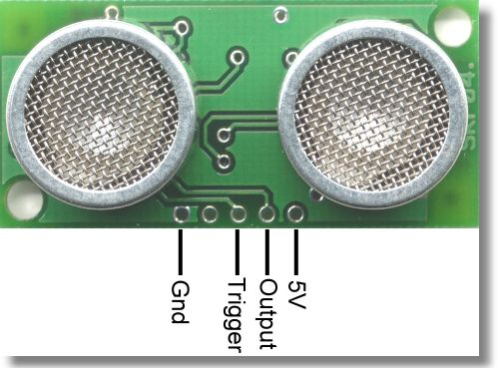

Gambar 6. SRF04

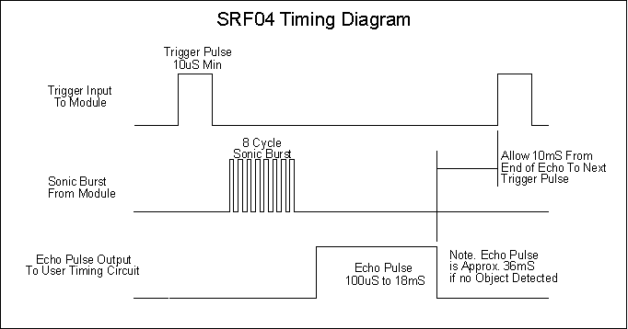Gambar 7. Diagram SRF04

Untuk mengaktifkan SRF04, mikrokontroler harus mengirimkan pulsa positif minimal 10us melalui pin trigger, maka SRF04 akan mengeluarkan sinyal ultrasonic sebesar 8 cycle dan selanjutnya SRF04 akan memberikan pulsa 100us-18ms pada outputnya tergantung pada informasi jarak pantulan objek yang diterima.

**3.8.2 Sensor Pendeteksi Suhu (Thermal Array)**

Dalam penelitian ini digunakan sebuah kit sensor pendeteksi suhu, yaitu thermal array. Sensor ini dapat mendeteksi sinar infra merah dengan panjang gelombang 2 μm – 22 μm. Panjang gelombang tersebut dihasilkan oleh benda-benda yang panas. Karena yang dideteksi hanya radiasi panasnya saja, maka sensor ini dapat mengukur suhu tanpa harus menyentuh sumber panas. Sebagai gambaran, sensor ini dapat mendeteksi suhu lilin dalam jarak 2 meter tanpa terpengaruh cahaya ruangan. Adapun bentuk dari thermal array adalah sebagai berikut

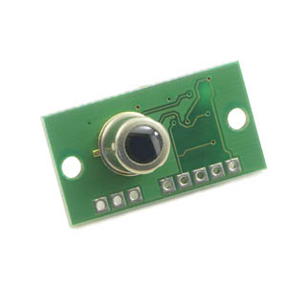

Gambar 8. Thermal Array

**3.8.3 Sensor Cahaya/garis putih**

Sensor cahaya adalah [alat](http://id.wikipedia.org/wiki/Alat) yang digunakan untuk mengubah [besaran](http://id.wikipedia.org/wiki/Besaran) cahaya menjadi besaran [listrik](http://id.wikipedia.org/wiki/Listrik). Prinsip kerja dari alat ini adalah mengubah [energi](http://id.wikipedia.org/wiki/Energi) dari [foton](http://id.wikipedia.org/wiki/Foton) menjadi [elektron](http://id.wikipedia.org/wiki/Elektron). Idealnya satu foton dapat membangkitkan satu elektron.

Sensor cahaya ini digunakan agar robot mampu mengetahui kapan dia akan berbelok ke kanan, kapan dia berbelok ke kiri dan kapan dia berhenti. Sensor ini dipasang di bagian depan bawah robot, sehingga mampu mengetahui garis terang dari latar belakang gelap atau sebaliknya. Sensor yang dipakai biasanya photo reflector,LDR (Light Dependent Resistor), Photo Dioda, dan Photo Transistor – yang dipasang dua atau lebih dibagian depan bawah robot.

Prinsip kerja dari sensor tersebut sederhana. Ketika transmiter (infrared) memancarkan cahaya ke bidang berwarna putih, cahaya akan dipantulkan hampir semuanya oleh bidang berwarna putih tersebut. Sebaliknya, ketikatransmiter memancarkan cahaya ke bidang berwarna gelap atau hitam, maka cahaya akan banyak diserap oleh bidang gelap tersebut, sehingga cahaya yang masuk kereceiver tinggal sedikit. Agar mampu dibaca oleh [mikrokontroler](http://belajar-elektronika.com/category/mikrokontroler/), maka tegangan sensor harus disesuaikan dengan level tegangan TTL yaitu 0 – 1 volt untuk logika 0 dan 3 – 5 volt untuk logika 1. Hal ini bisa dilakukan dengan memasang operational [amplifier](http://belajar-elektronika.com/category/audio/) yang difungsikan sebagai komparator. Adapun gambar dari sensor cahaya ini adalah:

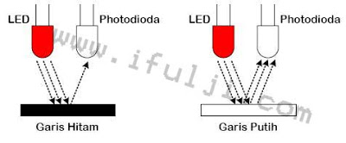

Gambar 9. Sensor cahaya

**3.8.4 Sensor Ultraviolet (UVtron)**

UVtron merupakan sensor api yang sering digunakan untuk mendeteksi keberadaan sumber api. UVtron ini mendeteksi ultraviolet dari penggunaan efek photoelektrik dari logam dikombinasikan dengan efek penggandaan gas. Spektral cahaya yang dijangkau adalah 185 – 260 nm, jadi cahaya terlihat tidak mempengaruhi UVtron.

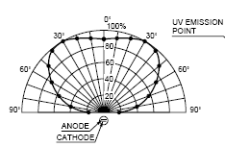Saat UVtron mendeteksi keberadaan sinar ultraviolet dalam range 185 – 260 nm, maka resistansi UVtron yang awalnya sangat tinggi akan menjadi rendah sehingga arus akan dapat mengalir melaluinya dan membuat pulsa tegangan keluaran pada resistor menjadi high. Tegangan tersebut akan difilter oleh kapasitor sehingga dapat menghasilkan pulsa keluaran. Namun pulsa tersebut tidak cukup kuat untuk dimanfaatkan sehingga UVtron harus dihubungkan ke suatu rangakain *driver* yang dilengkapi oleh penguat sinyal. Dengan rangkaian *driver*, maka UVtron akan dapat mengeluarkan suatu output sinyal yang berupa pulsa kotak dengan amplituda tertentu apabila UVtron mendeteksi keberadaan sinar ultraviolet. Gambar jangkauan UVtron dapat diliha pada Gambar 10.

Gambar 10. Sudut jangkauan UV Tron

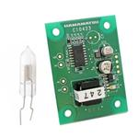

Gambar 1.1 Sensor Ultraviolet

**3.8.5 Sensor Inframerah**

Rangkaian sensor infra merah menggunakan [foto transistor](http://id.wikipedia.org/wiki/Foto_transistor) dan [led infra merah](http://id.wikipedia.org/wiki/Led_infra_merah) yang dihubungkan secara optik. Foto transistor akan aktif apabila terkena cahaya dari led infra merah. Antara Led dan foto transistor dipisahkan oleh jarak. Jauh dekatnya jarak memengaruhi besar intensitas cahaya yang diterima oleh foto transistor. Apabila antara Led dan foto transistor tidak terhalang oleh benda, maka foto transistor akan aktif. Transistor BC 547 akan tidak aktif karena tidak ada [arus](http://id.wikipedia.org/wiki/Arus) yang mengalir ke basis [transistor](http://id.wikipedia.org/wiki/Transistor)BC 547. Karena transistor tersebut tidak aktif, maka tidak ada arus yang mengalir dari kolektor ke [emitor](http://id.wikipedia.org/w/index.php?title=Emitor&action=edit&redlink=1) sehingga menyebabkan transistor BD 139 tidak aktif dan outputnya berlogik ‘1’ dan Led padam. Apabila antara Led dan foto transistor terhalang oleh benda, foto transistor akan tidak aktif, sehingga transistor BC 547 akan aktif karena ada arus mengalir ke basis transistor BC 547. Dengan transistor dalam keadaan on, maka arus mengalir dari [kolektor](http://id.wikipedia.org/w/index.php?title=Kolektor&action=edit&redlink=1) ke emitor sehingga menyebabkan transistor BD 139 on dan outputnya berlogika ‘0’ serta Led menyala.

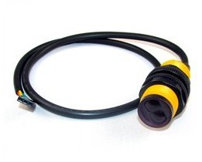

Gambar 12. Sensor Inframerah

Sensor Infrared DFR adalah alat pemancar dan penerima pada fotolistrik sensor switch. Jarak deteksi dapat disesuaikan sesuai dengan permintaan. Sensor ini memiliki jangkauan deteksi 3-80cm. Sensor ini kecil, mudah digunakan, murah, mudah untuk dirakit dan dapat digunakan secara luas dalam robot untuk menghindari rintangan, Output sinyal berbeda sesuai dengan hambatan. Bila cahaya terang di belakang probe untuk mendeteksi lingkup 3cm - 80cm

**4. Metodologi**

Secara general, Diagram alur penelitian dan optimasi penelitian ini diberikan pada gambar berikut :

ya

tidak

ya

tidak

Perancangan dan Pembuatan Miniatur Ruangan

Pengujian Prototype Robot

Finish

Start

Perancangan dan Modifikasi Sistem Sensor

Perancangan dan Modifikasi Sistem Mekanik Robot

Rancangan Umum Prototype

Pembuatan Sistem Sensor

Optimal

Pembuatan Sistem Mekanik Robot

Optimal

Gambar 13. Diagram Alur Penelitian

**4.1 Proses Perancangan Perangkat Keras**

Sementara untuk perancangan *hardware* sistem secara umum dapat dilihat pada gambar berikut :

Mikrokontroler ATMega

Modul GSM

Power Supply

HP User

Motor DC

* Sensor Cahaya/garis putih
* Sensor Ping Ultrasonic
* Sensor Thermal Array
* Sensor Ultraviolet

Gambar 14. Blok Diagram Perancangan Sistem Secara Umum

Adapun fungsi dari masing-masing blok diagram adalah sebagai berikut:

* *Handphone* user merupakan suatu alat komunikasi yang fungsinya untuk menerima pesan pendek (SMS) ke dari Modul GSM.
* Modul GSM merupakan peralatan yang didesain supaya dapat digunakan untuk aplikasi komunikasi yang menghubungkan user dengan mikrokontroler dengan jaringan GSM sehingga dapat dikendalikan dari jarak jauh.
* Mikrokontroler AVR ATMega berfungsi sebagai pusat kontrol dan proses *input* dan *output* dari sensor.
* Rangkaian sensor-sensor terbagi menjadi dua. Ada yang berfungsi sebagai pendeteksi panas yaitu sensor *thermal array* dan sensor ultraviolet dan ada pula sebagai sensor penunjang, misalnya sensor ping ultrasonic yang mendeteksi benda di sekitar robot.
* Rangkaian motor DC berfungsi untuk melakukan pergerakan robot.

Setelah *power supply on* maka maka robot akan aktif dan siap untuk di*start*. Robot akan bergerak menyusuri koridor menuju ruangan-ruangan yang telah dipetakan. Selama robot bergerak menjelajahi koridor menuju ruangan menggunakan sensor ultrasonik dan sensor cahaya. Sensor ultrasonik digunakan untuk bergerak menyusuri dinding sampai pada suatu posisi-posisi tertentu. Sedangkan sensor cahaya digunakan untuk mengetahui kapan robot harus berbelok. Informasi dari sensor-sensor tersebut diolah untuk mengatur gerakan robot dalam mendekati sumber api.

Apabila di dalam suatu ruangan terdapat sumber api, maka robot akan bergerak mendekati sumber api dengan memperhatikan kondisi lingkungan sekitar. Pada proses ini sensor yang digunakan antara lain sensor Ultrasonik, Sensor thermal, dan sensor UVTron. Sensor ultrasonik memancarkan sinyal ultrasonik dengan frekuensi tertentu dan apabila membentur suatu benda, gelombang akan dipantulkan kembali dan diterima oleh sensor. Dengan mengukur lebar pulsa pantulan tersebut, jarak target di depan sensor dapat diketahui sehingga sensor ultrasonik digunakan untuk panduan bergerak supaya robot tidak menabrak dinding di depan ataupun di sampingnya serta tidak menabrak sumber api. Sensor *thermal array* mendeteksi sinar infra merah dari benda-benda yang menghasilkan panas sehingga digunakan untuk meluruskan robot terhadap titik api.

Ketika sensor ultrasonik depan telah mendeteksi jarak kurang dari 30 cm maka robot akan berhenti. Sensor UVtron berfungsi sebagai input yang dapat mendeteksi keberadaan sumber api yang berpotensi menyebabkan terjadinya kebakaran. Kemudian hasil keluaran sensor ini yang berupa pulsa kotak selanjutnya akan dibantu oleh mikrokontroler sebagai proses pengolah data dan pengontrol keseluruhan sistem. Mikrokontroler ini akan memproses input yang masuk dari sensor tersebut, dan kemudian mikrokontroler akan menjalankan instruksi sesuai dengan program yang telah di buat menggunakan (Codevision AVR).

Setelah data atau instruksi dimasukkan ke dalam mikrokontroler, data tersebut diproses dan dirubah menjadi sinyal aktif. Selanjutnya jika sensor ini mendeteksi adanya sumber api pada ruangan. Bersamaan dengan itu pula oleh mikrokontroler akan memberikan perintah pada modul GSMyang terhubung dengan mikrokontroler untuk mengirimkan SMS ke *handphone* user. Pengiriman informasi berupa SMS yang berisi “Api terdeteksi”dikirimkan oleh *modul GSM* ke *handphone* usersebagai pemberitahuan adanya deteksi dini kebakaran pada suatu ruangan. Setelah pesan terkirim, maka robot akan mencoba memadamkan sumber api agar api tidak menyebar.

Susur Dinding

Cek Garis

Apakah ada Garis?

Cek Api

Apakah ada Api?

Send SMS

Padamkan Api

Gambar 15. Diagram Alir Perencanaan Sistem

**5. Pelaksanaan Penelitian**

**5.1 Perancangan dan Pembuatan *Hardware***

Bagian peralatan *hardware* dirancang sesuai dengan fungsi yang diinginkan, misalnya untuk kontrol robot digunakan mikrokontroler, untuk mendeteksi api digunakan sensor-sensor, dan lain-lain.

**5.1.1 Perancangan Mikrokontroler**

Sistem pengontrolan robot ini berbasis mikrokontroler ATMega 8535, 8K byte Flash PEROM (*Programmable and Erasable Read Only Memory*) yang merupakan memori dengan teknologi *non-volatile memory*, dimana isi dari memori tersebut dapat diisi ulang ataupun dihapus berkali-kali dan mikrokontroler ATMega 16.

memperkecil kesalahan selama robot berfungsi, sistem kontrol dari pada robot ini dibagi menjadi 2 bagian yaitu:

* Sistem kendali utama yang ditangani oleh mikrokontroler master. Pada mikrokontroler master, yang digunakan adalah mikrokontroler ATMega 16. Mikrokontroler master ini berfungsi mengarahkan robot untuk bergerak ke arah room-room sesuai dengan konfigurasi lapangan yang dipakai. Sistem kendali menerima masukan dari mikrokontroler slave berupa kondisi dari sensor ping, UVtron, dan thermal array dan outputnya dikirimkan ke sistem kendali penggerak berupa gerakan motor kiri dan kanan dan penampilan data pada LCD.
* Sistem kendali pembantu yang ditangani oleh mikrokontroler slave. Pada mikrokontroler slave, yang berfungsi adalah mikrokontroler ATMega 8535. Mikrokontroler slave ini berfungsi menerima dan menerjemahkan input dari sensor ping, UVtron, dan thermal array yang dikondisikan dengan melakukan pengecekan secara terus menerus.

Kedua Sistem kontol ini sengaja di pisahkan agar dapat dilakukan dua proses secara bersamaan dan juga menghindari kesalahan serta mempermudah dalam pembuatan algoritma program. Mikrokontroller ATMega16 dalam sistem robot ini dalam menjalankan tugasnya akan menerima masukan dari semua sensor melalui port-port I/O yang dimilikinya.

Adapun perencanaan perangkat keras *(hardware)* rangkaian mikrokontroler Atmega8535 diperlihatkan pada Gambar 16.



Gambar 16. Perencanaan rangkaian mikrokontroler ATMega8535

Pada sistem secara keseluruhan, mikrokontroler berfungsi sebagai *Central Processing Unit* (CPU) yang akan melakukan semua pemrosesan data digital. Adapun penggunaan kaki–kaki mikrokontroller ATMega8535 adalah port sign ke rangkaian sensor, sebagai jalur data untuk I/O digunakan untuk komunikasi dengan modul GSMdigunakan kaki TXD dan RXD (PD.0 dan PD.1).

**5.1.2 Perancangan Sensor**

Pada perancangan robot ini digunakan beberapa jenis sensor, antara lain sensorultrasonik, Uvtron, Thermal Arraydan sensor cahaya. Hubungan antara sensor dan sistem kontrol dapat dilihat pada Gambar 17.

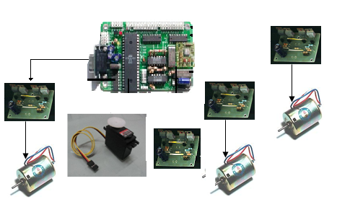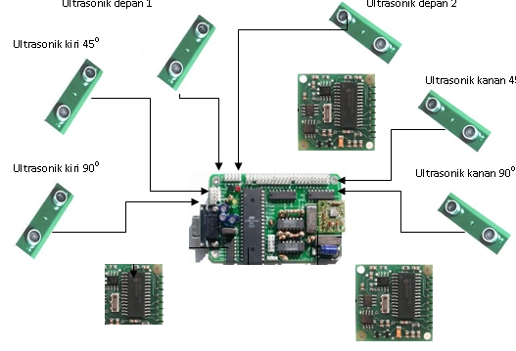

Gambar 17. Hubungan antara sensor dan sistem kontrol

Sensor Cahaya/garis putih yang digunakan untuk mendeteksi garis putih pada rute perjalanan robot.Sensor Dinding (PING Ultrasonik) yang digunakan untuk mendeteksi keberadaan benda disekeliling robot, baik itu dinding ataupun benda lain yang bisa memantulkan gelombang ultrasonik sehingga robot dapat bergerak tanpa menabrak benda yang ada disekelilingnya. Sensor ini digunakan dalam menelusuri lorong-lorong sesuai program yang diberikan.Dalam sistem robot ini, digunakan sebuah kit sensor pendeteksi panas, yaitu Thermal Array. Sensor Ultraviolet (UVtron)digunakan untuk mendeteksi keberadaan titik api. Sensor ini bekerja berdasarkan sinar ultraviolet yang dipancarkan oleh api.

**5.1.3 Rangkaian Modul GSM**

Fungsi modul GSM adalah peralatan yang menghubungkan antara mikrokontroler dengan jaringan GSM dalam suatu aplikasi nirkabel. Dengan adanya sebuah modul GSM, maka aplikasi yang di rancang dapat dikendalikan dari jarak jauh dengan menggunakan jaringan GSM sebagai media akses.

Adapun blok diagram dari modul GSM yang digunakan adalah:



Gambar 18. Blok Diagram Modul GSM

**5.1.4 Perancangan Rangkaian Mekanik Robot**

* Deskripsi Umum

Robot pendeteksi api ini memiliki bentuk seperti tank karena digerakkan oleh roda dengan sistem transmisi gir-belt yang diputar oleh motor DC. Dalam melaksanakan tugasnya robot ini dilengkapi dengan beberapa sensor yaitu UVtron, sensor ping (ultrasonik), sensor garis, danthermal array, sensor inframerah

* Alat dan Bahan yang Digunakan

Peralatan dan bahan mekanik yang digunakan antara lain:

1. Fiber glass
2. Motor servo
3. Mur dan Baut
4. Motor DC
5. PCB polos dan matriks

Peralatan dan bahan elektronik yang digunakan antara lain:

1. Kit Mikrokontroller ATMEGA128
2. ArduinoMega 2560
3. GSM Shield 908
4. Kit Thermal Array
5. Kit Sensor Ultrasonic
6. Kit Sensor Warna Putih/garis
7. Kit Sensor Ultraviolet (UVtron)
8. Kit Driver Motor L298
9. Power Supply (Baterai)
10. Kabel
11. Saklar power

* Sistem Pergerakan Robot

Robot ini digerakkan dengan menggunakan roda dengan sistem transmisi gir-belt. Gir terbuat dari material plastik komposit sedangkan belt terbuat dari karet berserat nylon. Roda ini dipasang pada motor penggerak yang dapat berputar 360o searah/berlawanan arah dengan jarum jam, sehingga kombinasi putaran motor dan roda ini yang membuat robot dapat bergerak maju, mundur, dan berbelok sesuai dengan perintah dari sistem kontrol/pengendalinya.

Sketsa Robot

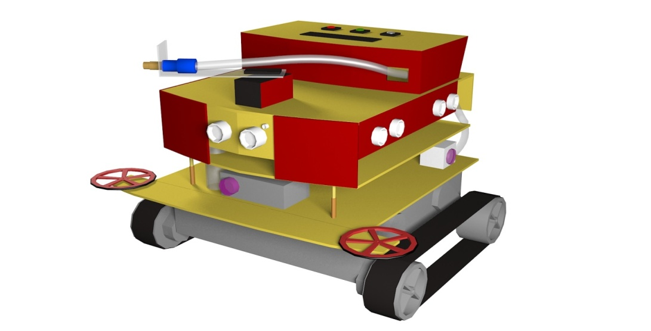Adapun sketsa dari robot pendeteksi api tampak depan kiri adalah sebagai berikut:

Gambar 19. Dimensi Robot Tampak Depan Kiri

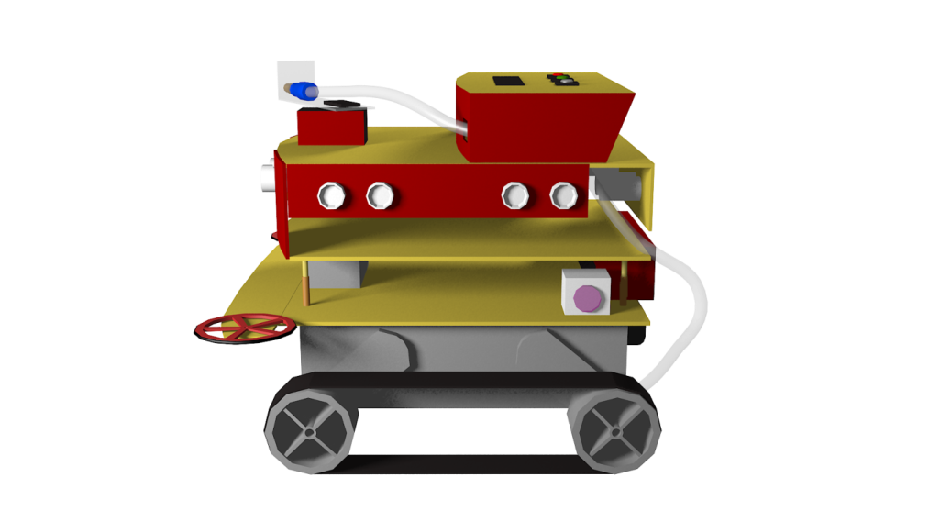Adapun sketsa dari robot pendeteksi api tampak samping adalah sebagai berikut

Gambar 20. Dimensi Robot Tampak Samping

**5.1.5 PerancanganArduino Mega2560**

Fungsi Arduino adalah peralatan yang menghubungkan antara mikrokontroler dengan jaringan GSM dalam suatu aplikasi nirkabel. Dengan adanya sebuah modul GSM, maka aplikasi yang di rancang dapat dikendalikan dari jarak jauh dengan menggunakan jaringan GSM sebagai media akses.

Adapun blok diagram dari Arduino dan ATMega128 yang digunakan adalah:

Rx

Tx

Rx

Tx

GND

GND

ATMega128

Arduino

Mega2560

Gambar 21. Blok Diagram Modul Arduino dan ATMega128

**5.2 Perancangan Perangkat Lunak**

Perancangan perangkat lunak *(software)* dimaksudkan untuk memproses data digital yang terletak di dalam arsitektur mikrokontroler sehingga dapat secara otomatis melakukan pengiriman informasi secara jarak jauh. Adapun program dibuat dalam bahasa pemograman C yang kemudian di compile serta disimulasikan untuk mendapatkan bentuk heksadesimalnya (*.hex) dari program yang telah dibuat pada Codevision AVR dan Arduino IDE. Berikut contoh bentuk penulisan program pada Codevision AVR

Adapun diagram alir *(flowchart)* dari pemrograman yang akan dibuat dapat dilihat pada gambar 22.

Ada

Susur Dinding

Cek Garis

Apakah ada Garis?

Cek Api

Apakah ada Api?

Send SMS

Padamkan Api

End

Ada

Tidak Ada

Tidak Ada

Start

Gambar 22. Diagram Alir Perencanaan Sistem

**6. Hasil dan Analisis Penelitian**

Pada bagian ini akan dibahas tentang pengujian dan analisis berdasarkan perencanaan dari sistem yang telah dibuat. Pengujian dilakukan untuk mengetahui unjuk kerja dari sistem dan mengetahui apakah sistem sudah sesuai dengan perencanaan atau belum.

Untuk memudahkan dalam menganalisis dan menghindari adanya kesalahan, maka tim peneliti melakukan pengujian secara terpisah dan menyeluruh. Pengujian rangkaian dilakukan secara terpisah meliputi beberapa bagian, yaitu:

* Pengujian Arduino Mega 2560 dan AT Command
* Pengujian dan analisis Uvtron
* Pengujian dan analisis Sensor Thermal
* Pengujian dan Analisis Pengiriman SMS
* Pengujian dan analisis alat secara keseluruhan

**6.1 Pengujian Arduino Mega2560 dan AT Command**

Pengujian ini dimaksudkan untuk mengetahui kinerja dari Arduino dan GSM Shield tersebut dalam mengelola komunikasinya, dalam hal ini SMS. Bentuk dari Arduino Mega2560dapat terlihat pada gambar 23.

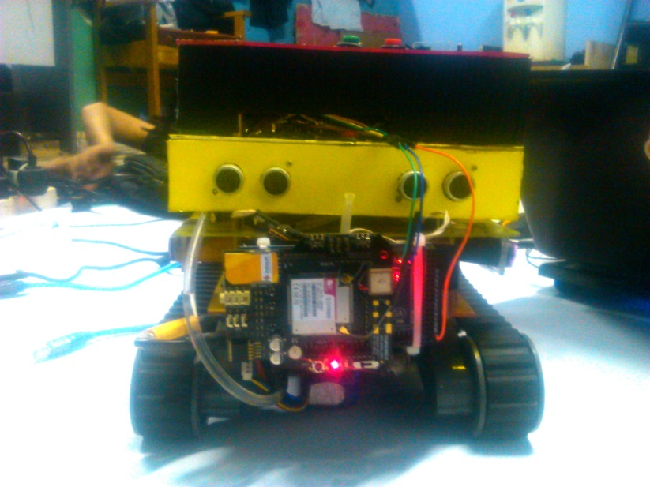

Gambar 23. Modul Arduino Mega2560

**6.1.1 Pengujian Modul Arduino Mega2560 pada Arduino IDE**

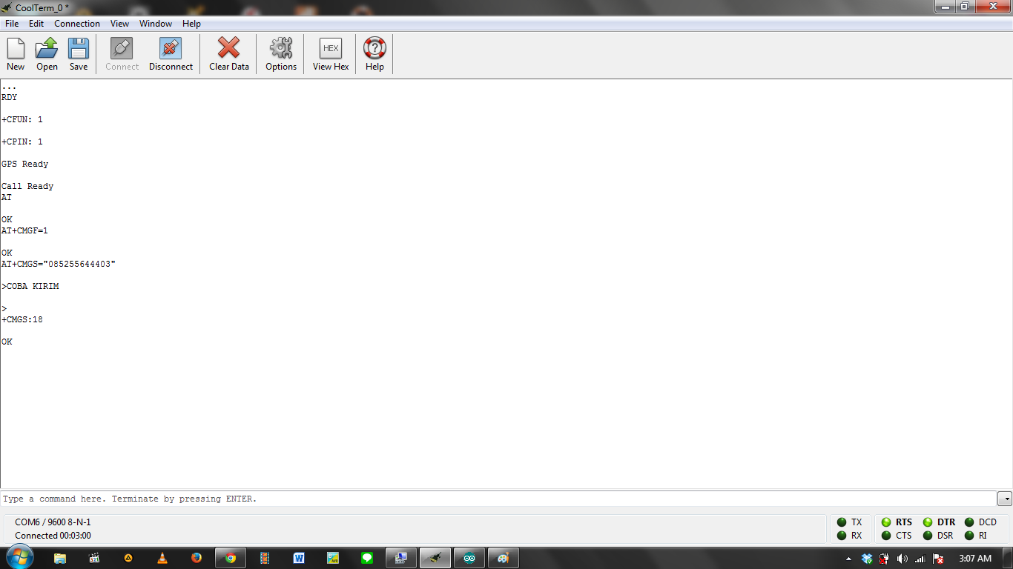Pengujian rangkaian modul Arduino Mega2560dapat dilakukan dengan cara menghubungkan modul Arduino Mega2560 dengan *port serial*pada Personal Computer (PC) dan menggunakan software Arduino IDE. Pada software ini digunakan program at-command yang merupakan perintah untuk modul GSM shield.Perintah at-command yang digunakan pada pengujian modul GSM melalui PC dapat dilihat pada gambar 24.

Gambar 24. Pengujian Modul GSM Shield900

Dari Gambar 24 dapat dilihat bahwa “AT” adalah perintah untuk menguji koneksi modem GSM terhadap software dikomputer. Respon “OK” menandakan bahwa koneksi dalam kondisi baik. Jika respon yang tertulis adalah ERROR, menandakan bahwa koneksi modem GSM dalam kondisi tidak baik.

**6.1.2 Pengujian AT Command Pada Modul GSMShield**

Pengujian AT Command pada Modul GSMShileld masih tetap menggunakan software HyperTerminal pada PC. Pengujian ini bertujuan untuk mengetahui spesifikasi dari Modul GSM Shield seperti baudrate, mode teks/PDU dan at command.

Tampilan beberapa perintah at-command yang digunakan dalam pengujian pengiriman SMS melalui

Adapun penjelasan perintah AT Command pada gambar 25 adalah sebagai berikut:

* “AT” adalah perintah untuk menguji koneksi modul GSM terhadap software di PC.
* Respon “OK” menandakan bahwa koneksi dalam kondisi baik.
* “AT+CMGF=1” adalah perintah untuk memerintahkan modul GSM bekerja pada SMS mode teks.
* Respon “OK” menandakan perintah berhasil di eksekusi. Jika respon “ERROR” menandakan bahwa modul GSM tidak mendukung SMS mode teks. Untuk menguji perangkat GSM mendukung SMS text mode dan SMS pdu mode dapat menggunakan perintah “AT+CMGF=?”. Jika respon “+CMGF:(1)” (0=pdu mode dan 1=text mode) menandakan perangkat GSM mendukung mode teks dan pdu. Tetapi jika respon “+CMGF:(0)” menandakan perangkat hanya mendukung pdu mode.Modul GSM Shield900 yang digunakan dapat bekerja pada dua mode AT Command, yaitu mode teks dan mode PDU.
* “AT+CMGS=“085255644403”” adalah perintah untuk menulis sms pada memori dengan “085255644403” nomor penerima user. Respon “>” adalah respon modem GSM yang menandakan pesan dapat ditulis. Dalam uji coba ini pesan SMS adalah “CEK ATcommand dari PC”.

Adapun penjelasan perintah AT Command pada gambar 25 adalah sebagai berikut:

* “AT” adalah perintah untuk menguji koneksi modul GSM terhadap software di PC.
* Respon “OK” menandakan bahwa koneksi dalam kondisi baik.
* “AT+CMGF=1” adalah perintah untuk memerintahkan modul GSM bekerja pada SMS mode teks.
* Respon “OK” menandakan perintah berhasil di eksekusi. Jika respon “ERROR” menandakan bahwa modul GSM tidak mendukung SMS mode teks. Untuk menguji perangkat GSM mendukung SMS text mode dan SMS pdu mode dapat menggunakan perintah “AT+CMGF=?”. Jika respon “+CMGF:(1)” (0=pdu mode dan 1=text mode) menandakan perangkat GSM mendukung mode teks dan pdu. Tetapi jika respon “+CMGF:(0)” menandakan perangkat hanya mendukung pdu mode.Modul SIM 300 C yang digunakan dapat bekerja pada dua mode AT Command, yaitu mode teks dan mode PDU. .
* AT+CMGS=“085255644403” adalah perintah untuk menulis sms pada memori dengan “085255644403” nomor penerima user. Respon “>” adalah respon modem GSM yang menandakan pesan dapat ditulis. Dalam uji coba ini pesan SMS adalah “Hello”.
* “+CMGW:1” adalah respon dari modul menandakan bahwa pesan disimpan dalam index memori 1 dan “OK” adalah respon bahwa perintah +CMGW berhasil dijalankan.

Pengujian ATCommand pada modul GSM Shield dinyatakan berhasil apabila pesan telah terkirim ke nomor penerima user.

**6.2 Pengujian dan Analisis UVTron**

Pengujian pada UVTron bertujuan untuk mengetahui kemampuan dan jarak baca UVtron dalam mendeteksi keberadaan titik api. Pengujian dilakukan dengan pengambilan data dengan 3 kondisi api yang berbeda, yaitu:

1. Sumber Api Lilin
2. Sumber Api yang berupa Percikan Korek Api
3. Sumber Api Rokok

**6.2.1 Pengambilan Data pada UVTron**

Pengambilan data dilakukan dengan tiga kondisi sumber api. Percobaan yang dilakukan adalah sebagai berikut.

* **Sumber Api Lilin**

Pengambilan data pada UVTron pada saat kondisi sumber api adalah lilin dilakukan dengan langkah-langkah sebagai berikut:

1. Menempatkan lilin di depan robot dengan jarak yang telah ditentukan
2. Mengaktifkan robot
3. Menyalakan lilin dan melakukan pengujian pada jarak lilin 20 cm dari robot
4. Mencatat hasil pengambilan data
5. Mengulangi langkah 1 sampai 4 untuk masing-masing jarak 40 cm, 60 cm, 80 cm, dan 100 cm

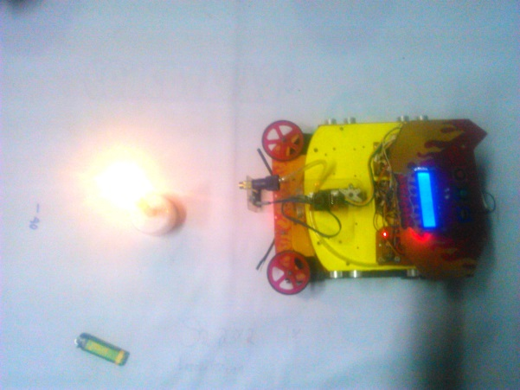Gambar perobaan dengan sumber api lilin, dapat dilihat pada gambar 25.

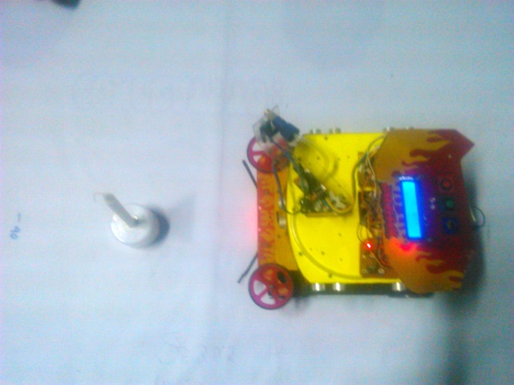

1. Lilin yang Padam (b)Lilin yang Menyala

Gambar 25. Pengujian UVtron pada Lilin

* **Sumber Api Rokok**

Pengambilan data pada UVTron pada saat kondisi sumber api adalah bara api pada obat nyamuk bakar dilakukan dengan langkah-langkah sebagai berikut:

1. Menempatkan obat nyamuk bakar di depan robot dengan jarak yang telah ditentukan
2. Mengaktifkan robot
3. Menyalakan obat nyamuk bakardan melakukan pengujian pada jarak obat nyamuk bakar 20 cm dari robot
4. Mencatat hasil pengambilan data
5. Mengulangi langkah 1 sampai 4 untuk masing-masing jarak 40 cm, 60 cm, 80 cm, dan 100 cm

Gambar perobaan dengan sumber api obat nyamuk bakar, dapat dilihat pada gambar 26.

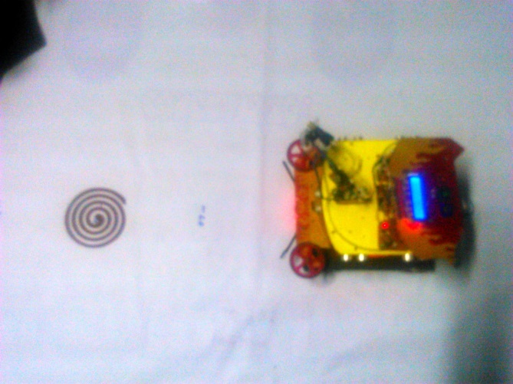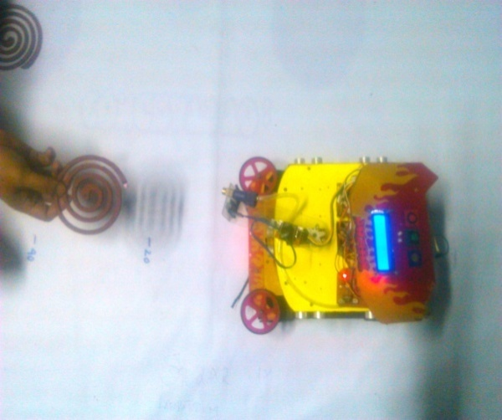

1. Obat nyamuk bakar yang Padam (b)Obat nyamuk bakar yang Menyala

Gambar 26. Pengujian UVtron pada Rokok

* **Sumber Api yang Berupa Percikan Api**

Pengambilan data pada UVTron pada saat kondisi sumber api adalah percikan api yang berasal dari korek api dilakukan dengan langkah-langkah sebagai berikut:

1. Menempatkan sebatang korek api di depan robot dengan jarak yang telah ditentukan
2. Mengaktifkan robot
3. Menyalakan korek api (hanya berupa percikan api) dan melakukan pengujian pada jarak korek api 20 cm dari robot
4. Mencatat hasil pengambilan data
5. Mengulangi langkah 1 sampai 4 untuk masing-masing jarak 40 cm, 60 cm, 80 cm, dan 100 cm

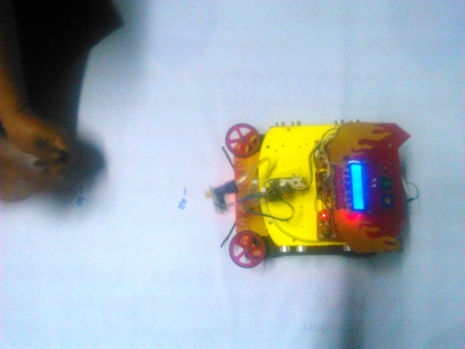Gambar perobaan dengan sumber api yang berupa percikan api, dapat dilihat pada gambar 27.

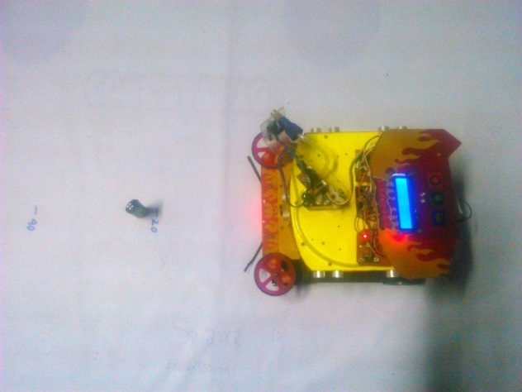

(a) Korek Api yang Padam (b) Korek Api yang Menghasilkan Percikan Api

Gambar 27. Pengujian UVtron pada Korek Api

Hasil yang diperoleh ketika sumber api diletakkan di depan robotseperti pada ketiga kondisi percobaan di atas, adalah sebagai berikut:

Tabel 6. Hasil Pengujian Kemampuan Jarak PendeteksianUVTron Robot Pendeteksi Api Versi Baru

|  |  |  |  |  |  |
| --- | --- | --- | --- | --- | --- |
| Kondisi Sumber Api | Jarak Pendeteksian | | | | |
| 20cm | 40cm | 60cm | 80cm | 100cm |
| 1 | √ | √ | √ | √ | √ |
| 2 | √ | √ | √ | √ | √ |
| 3 | X | X | X | X | X |

Tabel 7. Hasil Pengujian Kemampuan Jarak PendeteksianUVTron Robot Pendeteksi Api Versi Lama

|  |  |  |  |  |  |
| --- | --- | --- | --- | --- | --- |
| Kondisi Sumber Api | Jarak Pendeteksian | | | | |
| 20cm | 40cm | 60cm | 80cm | 100cm |
| 1 | √ | √ | √ | √ | √ |
| 2 | √ | X | X | X | X |
| 3 | X | X | X | X | X |

Keterangan : X = tidak terbaca

√ =terbaca dengan baik

Kondisi sumber api ( 1= sumber api lilin, 2= sumber api berupa bunga api, 3= sumber api berupa rokok)

**6.2.2 Analisis Hasil Data yang diperoleh**

Untuk mengetahui unjuk kerja dari UVtron, yang perlu diperhatikan adalah servo yang terletak pada bagian atas robot. Apabila servo bergerak, artinya UVtron mendeteksi keberadaan api. Sedangkan apabila servo diam, berarti UVtron tidak mendeteksi keberadaan api.

Dengan melihat hasil dari tabel 7, diperoleh bahwa pada kondisi 1 UVtron merespon sumber api yang berupa api dari lilin pada semua jarak yang telah ditentukan. Hal ini disebabkan karena api pada lilin memancar sehigga UVtron mampu mendeteksi keberadaannya.

Pada kondisi 2 UVtron dapat mendeteksi keberadaan sumber api yang berupa percikan bunga api pada semua jarak yang telah ditentukan.. Hal ini disebabkan karena cahaya pada bunga api memancar sehigga UVtron mampu mendeteksi keberadaannya

Pada kondisi 3 UVtron tidak merespon sama sekali sumber api obat nyamuk bakar pada semua jarak yang telah ditentukan. Hal ini disebabkan karena api pada obat nyamuk bakar sangat kecil dan hanya berupa bara api sehingga UVtron tidak mampu mendeteksi keberadaannya.

Dengan melihat perbandingan Tabel 6 dan Tabel 7, diperoleh bahwa RPA tipe baru memilik tingkat sensitivitas yang lebih tinggi dibandingkan RPA tipe lama, hal ini disebabkan pada RPA tipe baru kami menambahkan jumlah sensor yang digunakan sehingga daya sensitivitasnya meningkat.

**6.3 Pengujian dan Analisis Sensor Thermal**

Pengujian pada sensor thermal bertujuan untuk mengetahui kemampuan dan jarak baca sensor thermal dalam mendeteksi keberadaan titik api. Pengujian dilakukan dengan pengambilan data dengan 3 kondisi api yang berbeda, yaitu:

1. Sumber Api Lilin
2. Sumber Api obat nyamuk bakar
3. Sumber Api yang berupa Percikan Korek Api

**6.3.1 Pengambilan Data pada Sensor Thermal**

Pengambilan data dilakukan dengan tiga kondisi sumber api. Percobaan yang dilakukan adalah sebagai berikut.

1. **Sumber Api Lilin**

Pengambilan data pada sensor thermal pada saat kondisi sumber api adalah lilin dilakukan dengan langkah-langkah sebagai berikut:

1. Menempatkan lilin di depan robot dengan jarak yang telah ditentukan
2. Mengaktifkan robot
3. Menyalakan lilin dan melakukan pengujian pada jarak lilin 20 cm dari robot
4. Mencatat hasil pengambilan data
5. Mengulangi langkah 1 sampai 4 untuk masing-masing jarak 40 cm, 60 cm, 80 cm, dan 100 cm

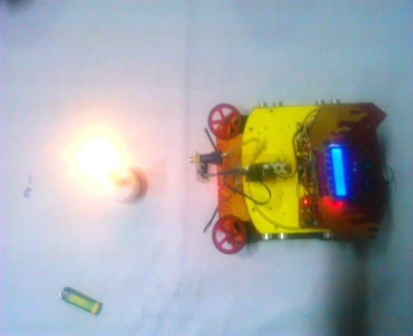Gambar perobaan dengan sumber api lilin, dapat dilihat pada gambar 28.



(a) Lilin yang Padam (b)Lilin yang Menyala

Gambar 28. Pengujian sensor thermal pada Lilin

1. **Sumber yang berupa percikanObat Nyamuk Bakar**

Pengambilan data pada sensor thermal pada saat kondisi sumber api adalah bara api pada obat nyamuk bakar dilakukan dengan langkah-langkah sebagai berikut:

1. Menempatkan obat nyamuk bakar di depan robot dengan jarak yang telah ditentukan
2. Mengaktifkan robot
3. Menyalakan obat nyamuk bakardan melakukan pengujian pada jarak rokok 20 cm dari robot
4. Mencatat hasil pengambilan data
5. Mengulangi langkah 1 sampai 4 untuk masing-masing jarak 40 cm, 60 cm, 80 cm, dan 100 cm

Gambar perobaan dengan sumber api obat nyamuk bakar, dapat dilihat pada gambar 29.

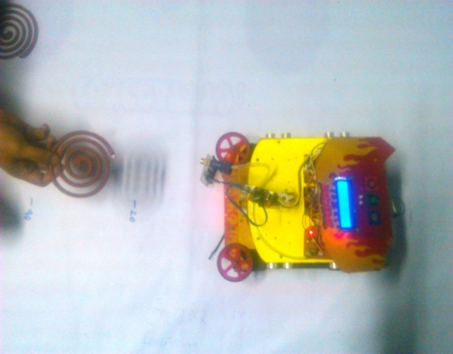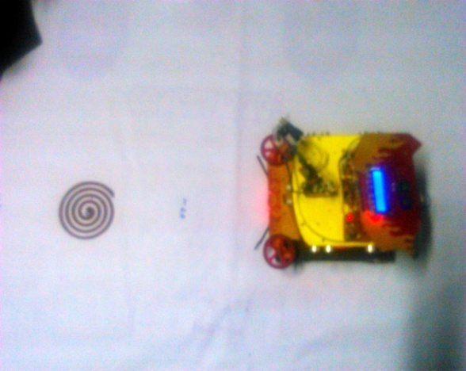 (a) Obat nyamuk bakar yang Padam (b) Obat Nyamuk Bakar yang

Menyala

Gambar 29. Pengujian UVtron pada Obat Nyamuk Bakar

1. **Sumber Api yang Berupa rokok**

Pengambilan data pada sensor thermal pada saat kondisi sumber api adalah percikan api yang berasal dari korek api dilakukan dengan langkah-langkah sebagai berikut:

1. Menempatkan sebatang korek api di depan robot dengan jarak yang telah ditentukan
2. Mengaktifkan robot
3. Menyalakan korek api (hanya berupa percikan api) dan melakukan pengujian pada jarak korek api 20 cm dari robot
4. Mencatat hasil pengambilan data
5. Mengulangi langkah 1 sampai 4 untuk masing-masing jarak 40 cm, 60 cm, 80 cm, dan 100 cm

Gambar perobaan dengan sumber api yang berupa percikan api, dapat dilihat pada gambar 30.

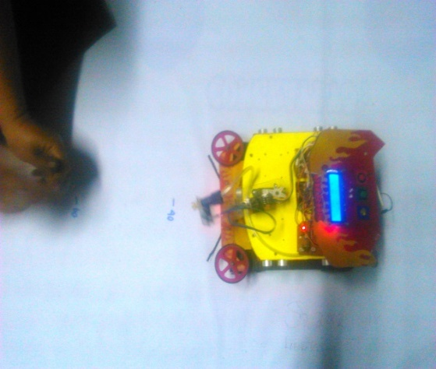

1. Korek Api yang Padam (b) Korek Api yang Menghasilkan

Percikan Api

Gambar 30. Pengujian sensor thermal pada Korek Api

Hasil yang diperoleh ketika sumber api diletakkan di depan robotseperti pada ketiga kondisi percobaan di atas, adalah sebagai berikut:

Tabel 8. Hasil Pengujian Kemampuan Jarak Pendeteksiansensor thermal

|  |  |  |  |  |  |
| --- | --- | --- | --- | --- | --- |
| Kondisi Sumber Api | Jarak Pendeteksian | | | | |
| 20cm | 40cm | 60cm | 80cm | 100cm |
| 1 | √ | √ | √ | √ | √ |
| 2 | X | X | X | X | X |
| 3 | √ | √ | √ | X | X |

Keterangan : X = tidak terbaca

√ = terbaca dengan baik

Kondisi sumber api ( 1= sumber api lilin, 2= sumber api berupa bunga api, 3= sumber api rokok)

**6.3.2 Analisis Hasil Data yang diperoleh**

Untuk mengetahui unjuk kerja dari sensor thermal, yang perlu diperhatikan adalah gerakan servo pada bagian atas robot. Apabila servo bergerak mendekati titik api dan servo berhenti pada titik api, artinya sensor thermal mendeteksi keberadaan titik api. Apabila Servo terus bergerak melewti titik api, artinya sensor thermal tidak mendeteksi titik api.

Dengan melihat hasil dari tabel 7, diperoleh bahwa pada kondisi 1 sensor thermal merespon titik api yang berupa api dari lilin pada semua jarak yang telah ditentukan. Hal ini disebabkan karena titik api pada lilin terpusat sehingga sensor thermal mampu mendeteksi keberadaannya.

Pada kondisi 2 sensor thermal tidak merespon sama sekali titik api berupa percikan bunga api pada semua jarak yang telah ditentukan. Hal ini disebabkan karenatitik api pada percikan bunga api sangat kecil sehingga sensor thermal tidak mampu mendeteksi keberadaannya.

Pada kondisi 3 sensor thermal merespon titik api yang berupa bara api dari obat nyamuk bakar pada semua jarak yang telah ditentukan. Hal ini disebabkan karena titik api pada obat nyamuk bakarterpusat sehingga sensor thermal mampu mendeteksi keberadaannya.

Dengan melihat tabel diperoleh pada robot pendeteksi api yang kami buat telah dapat mendeteksi titik bara api yang dihasilkan dari obat nyamuk bakar, hal ini disebabkan kami menambahkan sensor thermal yang mampu mendeteksi titik suhu yang dihasilkan bara api obat nyamuk bakar.

**6.4 Pengujian dan Analisis Pengiriman SMS**

Langkah-langkah pengujian pengiriman SMS yaitu sebagai berikut:

* Menghubungkan robot dengan GSM Shield dan lapto
* Mengaktifkan software Arduino IDE di laptop
* Mengaktifkan robot
* Menyalakan lilin di depan robot
* Mengecek laporan pengiriman pada software Arduino IDE
* Mengecek inbox pada HP user
* Mencatat selisih waktu yang dibutukan dalam pengiriman antara software dengan HP user
* Mengulangi pengujian sebanyak 5 kali
* Menghitung persentase keberhasilan pengiriman SMS dan waktu rata-rata pengiriman SMS.

Dari 5 kali pengujian diperoleh hasil :

Tabel 4.4 Hasil Pengujian pengiriman SMS

|  |  |  |
| --- | --- | --- |
| Pengujian | Status SMS | Waktu pengiriman |
| 1 | Terkirim | 4 Detik |
| 2 | Terkirim | 3 Detik |
| 3 | Terkirim | 4 Detik |
| 4 | Terkirim | 4 Detik |
| 5 | Terkirim | 3 Detik |

* Persentase keberhasilan dari 5 kali pengujian adalah 100 %
* Waktu rata-rata pengiriman SMS adalah 3,6 detik

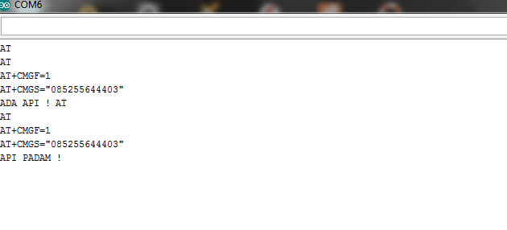

Gambar 31. Tampilan Laporan di Arduino IDE

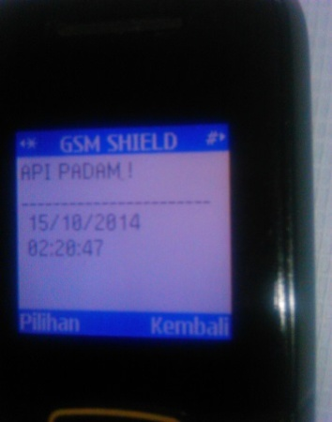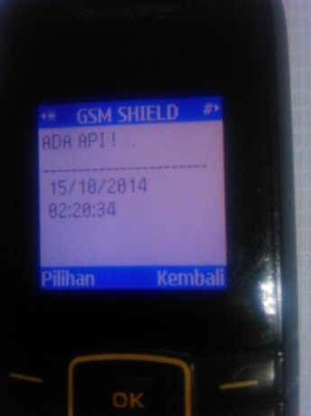

a. Ada api b. Api padam

Gambar 31. Tampilan SMS di HP user

**6.5 Pengujian Secara Keseluruhan**

Pengujian sistem secara keseluruhan dilakukan dengan menjalankan robot pada lintasan yang terdiri dari 2 buah ruangan dan sumber api diletakkan pada sudut salah satu ruangan dengan posisi tetap. Pengujian sistem secara keseluruhan dilakukan untuk mengetahui bagaimana robot dapat menemukan ruangan yang memiliki sumber api.

**6.5.1 Pengujian Sistem**

Pengujian dilakukan dengan 4 kondisi penempatan sumber api yang berbeda. Pengujian pertama dengan kondisi sumber api berada pada ruangan 1 dengan lilin berada pada sudut kiri atas, pengujian kedua dengan kondisi sumber api berada pada ruangan 1 dengan lilin berada pada sudut kiri bawah, pengujian ketiga dengan kondisi sumber api berada pada ruangan 2 dengan lilin berada pada sudut kanan atas dan pengujian keempat dengan kondisi sumber api berada pada ruangan 2 dengan lilin berada pada sudut kiri atas.

***Pengujian 1***

Pengujian pertama pada kondisi sumber api berada pada ruangan 1, lilin berada pada sudut kiri atas ruangan 1. Setelah diaktifkan, robot akan menyusuri lorong dan masuk ke ruang 1. Kemudian robot melakukan pencarian sumber api. Apabila di ruangan 1 terdapat sumber api, maka robot akan mendeteksi sudut di mana sumber api tersebut berada. SMS tanda bahaya dikirim oleh robot dan akan diterima di HP user kemudian robot memadamkan sumber api.

Adapun gambar kondisi pengujian 1 adalah:

Ruang 1

Robot

Gambar 32. Kondisi Pengujian 1

***Pengujian 2***

Pada pengujian ini kondisi sumber api berada pada ruangan 1, lilin berada pada sudut kiri bawah ruangan 1. Setelah diaktifkan, robot akan menyusuri lorong dan masuk ke ruang 1. Kemudian robot melakukan pencarian sumber api. Apabila di ruangan 1 terdapat sumber api, maka robot akan mendeteksi sudut di mana sumber api tersebut berada. SMS tanda bahaya dikirim oleh robot dan akan diterima di HP user kemudian robot memadamkan sumber api.

Adapun gambar kondisi pengujian 2 adalah:

Ruang 1

Robot

Gambar 33. Kondisi Pengujian 2

***Pengujian 3***

Pada kondisi pengujian ketiga ini, di mana sumber api berada pada ruangan 2 dan lilin pada sudut kanan atas ruangan 2. Setelah diaktifkan, robot akan menyusuri lorong dan masuk ke ruang 1. Kemudian robot melakukan pencarian sumber api. Robot tidak mendeteksi adanya sumber api sehingga robot akan pindah ke ruanngan 2 untuk melakukan pengecekan. Robot mendeteksi sudut di mana sumber api berada pada ruangan 2. SMS tanda bahaya dikirim oleh robot dan akan diterima di HP user dan robot memadamkan sumber api.

Kondisi pengujian 3 adalah:

Ruang 2

Ruang 1

Robot

Gambar 34. Kondisi Pengujian 3

***Pengujian 4***

Pada kondisi pengujian keempat ini, di mana sumber api berada pada ruangan 2 dan lilin pada sudut kiri atas ruangan 2. Setelah diaktifkan, robot akan menyusuri lorong dan masuk ke ruang 1. Kemudian robot melakukan pencarian sumber api. Robot tidak mendeteksi adanya sumber api sehingga robot akan pindah ke ruanngan 2 untuk melakukan pengecekan. Robot mendeteksi sudut di mana sumber api berada pada ruangan 2. SMS tanda bahaya dikirim oleh robot dan akan diterima di HP user dan robot memadamkan sumber api.

Kondisi pengujian 4 adalah:

Ruang 2

Ruang 1

Robot

Gambar 35. Kondisi Pengujian 4

Berikut adalah hasil pengujian sistem secara keseluruhan.

Tabel 9. Hasil Pengujian Keseluruhan Sistem di Lapangan

|  |  |  |  |  |  |  |  |
| --- | --- | --- | --- | --- | --- | --- | --- |
| **Pengujian 1** | **Deteksi Sumber Api** | **Kirim SMS** | | | | | **Padamkan Api** |
| **1** | | | | **2** |
| 1 | √ | √ | | | | √ | √ |
| 2 | √ | √ | | | | √ | √ |
| 3 | √ | √ | | | | √ | √ |
| 4 | √ | √ | | | | √ | √ |
| 5 | √ | √ | | | | √ | √ |
| 6 | √ | √ | | | | √ | √ |
| 7 | √ | √ | | | | √ | √ |
| 8 | √ | √ | | | | √ | √ |
| 9 | √ | √ | | | | √ | √ |
| 10 | √ | √ | | | | √ | √ |
| **Pengujian 2** | **Deteksi Sumber Api** | **Kirim SMS** | | | | | **Padamkan Api** |
| **1** | | **2** | | |
| 1 | √ | √ | | √ | | | √ |
| 2 | √ | √ | | √ | | | √ |
| 3 | √ | √ | | √ | | | √ |
| 4 | √ | √ | | √ | | | √ |
| 5 | √ | √ | | √ | | | √ |
| 6 | √ | √ | | √ | | | √ |
| 7 | √ | √ | | √ | | | √ |
| 8 | √ | √ | | √ | | | √ |
| 9 | √ | √ | | √ | | | √ |
| 10 | √ | √ | | √ | | | √ |
| **Pengujian 3** | **Deteksi Sumber Api** | **Kirim SMS** | | | | | **Padamkan Api** |
| **1** | | | **2** | |
| 1 | √ | √ | | | √ | | √ |
| 2 | √ | √ | | | √ | | √ |
| 3 | √ | √ | | | √ | | √ |
| 4 | √ | √ | | | √ | | √ |
| 5 | √ | √ | | | √ | | √ |
| 6 | √ | √ | | | √ | | √ |
| 7 | √ | √ | | | √ | | √ |
| 8 | √ | √ | | | √ | | √ |
| 9 | √ | √ | | | √ | | √ |
| 10 | √ | √ | | | √ | | √ |
| **Pengujian 4** | **Deteksi Sumber Api** | **Kirim SMS** | | | | | **Padamkan Api** |
| **1** | **2** | | | |
| 1 | √ | √ | √ | | | | √ |
| 2 | √ | √ | √ | | | | √ |
| 3 | √ | √ | √ | | | | √ |
| 4 | √ | √ | √ | | | | √ |
| 5 | √ | √ | √ | | | | √ |
| 6 | √ | √ | X | | | | X |
| 7 | √ | √ | √ | | | | √ |
| 8 | √ | √ | √ | | | | √ |
| 9 | √ | √ | √ | | | | √ |
| 10 | √ | √ | √ | | | | √ |

Keterangan : X = Gagal

√ = Berhasil

**6.5.2 Analisis Sistem**

Sesuai hasil yang diperoleh pada tabel 8 pada pengujian 1,2,3 robot berhasil mendeteksi semua sumber api dan semua SMS berhasil terkirim ke HP user.

Pada kondisi pengujian 4, robot 2 kali gagalmemadamkan sumber api dalam 10 percobaan. Pada percoban 6.6 Hal ini disebabkan instruksi pada mikrokontroler tidak berjalan sesuai perintah.SMS berhasil terkirim 9 kali dari 10 pecobaan. SMS pada percobaan ke 6 hanya bisa mengirim SMS “ADA API” namun tidak mengirim SMS “API TELAH PADAM” yang diakibatkan robot tidak dapat memadamkan api.

Dari seluruh percobaan diperoleh persentase kesalahan sebagai berikut.

* Pengujian deteksi api diperoleh error 2,5 %
* Pengujian SMS diperoleh error 2,5%
* Pengujian pemadaman api diperoleh error 2,5%

Tabel 10. Perbandingan Persentasi Kesalahan RPA tipe lama dan RPA tipe Baru

|  |  |  |
| --- | --- | --- |
| Persentase Kesalahan | RPA tipe Lama | RPA tipe Baru |
| Pengujian deteksi api Error | 2,5% | 2,5% |
| Pengujian SMS Error | 10% | 2,5% |
| Pengujian Pemadaman Api Error | 10% | 2,5% |

Dengan melihat tabel perbandingan dapat diperoleh margin error yang dihasilkan RPA tipe baru lebih kecil daripada RPA tipe lama.

**7. Kesimpulan**

Dalam penelitian ini telah diuji coba prototype robot baru berdasarkan material yang digunakan. Hasilnya menunjukkan :

* Tingkat keberhasilan robot dalam mendetksi sumber api dengan menggunakan sensor UVTron sebesar 97,5 % dengan margin error yang lebih kecil dari robot pemadam api sebelumnya
* Tingkat keberhasilan Modul Arduino dan GSM Shield 900 dalam mengirimkan SMS mencapai 97,5%. Tingkat keberhasilan pengiriman SMS sangat dipengaruhi oleh sinyal dan inputan dari mikrokontroler serta daya inputan.
* Meskipun dengan sensor tambahan, efisiensi gerakan dapat diperbaiki. Secara bobot, robot sedikit bertambah bebannya tetapi kemampuan mencari titik api lebih cepat dengan adanya sensor cahaya.
* Bertambahnya lifetime dari robot tanpa suplai daya langsung dari PLN

**Daftar Pustaka**

1. Aayush Aggarwal and R.C. Joshi, “WSN and GSM based Remote Home Security System”, International Conference on Recent Advances and Future Trends in Information Technology, iRAFIT, 2012.
2. B. Ramamurthy and S, Barghavy, “Development of a Low-Cost GSM SMS-Based Humidity Remote Monitoring and Control system for Industrial Applications”, (IJACSA) International Journal of Advanced Computer Science and Applications,Vol. 1, No. 4, October 2010.
3. CUI Jian-wei1,ZHAI Dong-li, “A Novel Portable Multi-Function Leakage Listening Detector”, Measurement and Control Tech Journal, CNKI:SUN:IKJS.0.2009-01-004.
4. Julio Cordón Muñoz, 2009, “*Preliminary design of a ceiling-mounted fire extinguisher robot*”, Helsinki University of Technology
5. Kiprushkin, et.al, “*Connection Of Network Sensors To Distributed Information Measurement And Control System For Education And Research*”, International Journal "Information Technologies and Knowledge" Vol.1 / 2007.
6. Kosasih,et.all, 2010, “*The Intelligent Fire Fighting Tank Robot*”, Electrical Engineering Journal Vol. 1 No.1 pp.73-80.
7. Kumbhalkar,et.al, 2012,*”Fire Fighting Robot : an approach”* , Indian Stream Research Journal Vol. 2 Issue II March 2012 pp. 1-4.
8. R. S. Sadjad, A. Ahmad, Indrabayu, Z. Muslimin, F. Mayasari, “Prototipe Robot Pendeteksi Api Untuk Deteksi Dini Ancaman Kebakaran,” Jurnal RISTEK, Vol 2, N0.2, Desember 2013
9. Shanghai SIMCOM Ltd, “SIM300 AT Commands Set”, available <http://www.owen.ru/uploads/re_pm01_list_command.pdf>
10. Winoto, Ardi., Mikrokontroler AVR Atmega8/32/16/8535 dan Pemrogrammannya dengan Bahasa C pada WinAVR, Bandung: Informatika,2008.